

تشکیل
معاونت نوآوری و اقتصادی

مقدمه

1- اقتصاد دانش‌بنیان

اقتصاد دانش‌بنیان یا دانش‌محور، نظام اقتصادی است که در آن، تولید و کاربرد دانش منشأ اصلی ایجاد ثروت محسوب می‌شود. کارایی این نظام اقتصادی مستلزم تعریف ساز و کارها و شناخت عوامل مؤثربرتولید و بکارگیری دانش است که از ارتباط این عوامل با یکدیگر، زمینه افزایش عملکرد سایر بخش‌ها نیز فراهم می‌شود. بی‌تردید دسترسی به اهدافی چون جایگاه برتر اقتصادی، رقابت‌مند شدن اقتصاد و رشد و توسعه پایدار و پرشتاب، مستلزم درک شرایط محیطی اقتصاد نوین و توجه به ملزومات آن است؛ زیرا برنامه‌ریزی برای رشد و توسعه در اقتصاد نوین، بدون شناخت این محیط و شناسایی جایگاه کشور در آن و همچنین شناخت منابع جدید رشد و توسعه به هدف نخواهد رسید. مهم‌ترین مشخصه‌‌های اقتصاد دانش‌بنیان عبارتند از:
-همه بخش‌‌های دانش‌بنیان، دانش‌بر هستند.
- در اقتصاد دانش‌بنیان، این نگرش وجود دارد که دانش و اطلاعات منابعی هستند که به عموم تعلق دارند.
- نیرویِ کار ارزان، تعیین کننده مزیت در اقتصاد دانش‌بنیان نیست.
- اقتصاد دانش‌بنیان در قبال تحولات سریع دانش، انعطاف‌پذیر است.
- اقتصاد دانش‌بنیان ، دارای شرکت‌‌های دانش محور است.
- در اقتصاد دانش‌بنیان، صنعت نیز دانش‌محور است.
- در اقتصاد دانش‌بنیان یک منبع قادر است انواع خدمات را انجام دهد.

دانشگاه به عنوان یکی از مؤثرترین و کارآمدترین منابع تولید دانش بر این نوع از اقتصاد بیشترین تاثیر را داشته و چه بسا بدون برقراری ارتباطات مؤثر و استفاده از پتانسیل‌های موجود در آن تحقق اهداف یک اقتصاد دانش‌بنیان غیر ممکن باشد. در این راستا و برای استفاده هر چه بیشتر از ظرفیت و توانایی دانشگاه در جهت تحقق اهداف اقتصاد دانش‌بنیان، شرکت‌های دانش‌بنیانی توسط دانشگاهیان و اعضای هیأت علمی تاسیس می‌شوند. گزینش و هدایت شرکت‌های دانش‌بنیان به عنوان یک فرآیند پویا و مستمر در راستای کمک به تجاری‌سازی دستاوردهای علمی دانشگاه صورت می‌پذیرد.
2- تامین مالی دانشگاه ها
مهمترين ماموریت دانشگاه‎ها ارائه خدمات آموزشي و پژوهشي به جامعه است. همچنين ارتقای سرمايه‎هاي انساني هر جامعه‎اي به عهده دانشگاه است. دانشگاه ها تنها موسساتي هستند که در نيروي کار خود، ظرفيت سرمـايه دانش ايجـاد مي کنند و مي توانند اقتصاد دانش پايه را حمايت کنند و تنها نهادهایی هستند که در زمينه زايش دانش نو و انتقال فناوری، مي توانند فعاليت كنند.
چنانچه دانشگاه ها از اعتبارات مالي كافي براي تحقق اهداف خود برخوردار نباشند، در انجام وظايف خود با مشكل مواجه مي‎شوند و نمي‎توانند به طور صحيح در جهت چرخه توسعه اقتصادي كشور عمل نمايند. بنابراين تامين اعتبارات مالي کافی يكي از مهمترين چالش‎هاي پيش روي تحقق ماموریت دانشگاه‎هاست.
معمولادانشگاه‎ها براي تامين منابع مالی خود از منابع متعددی شامل بودجه دولتي، فروش خدمات آموزشي و پژوهشي، شهريه دانشجويي، كمك‎هاي مردمي (موقوفات) وکمک هاي خارجي استفاده مي‎كنند، به طوري كه اگر در يكي از اين زمينه‎ها با مشكل تامين مالي مواجه شوند، مي‎توانند ديگر زمينه‎ها را فعال كنند و به جبران كسري منابع مالی خود اقدام كنند، اما عمده‎ترين منبع تامین مالی دانشگاه‎ها، کمک های دولتي است. از آنجا كه بازده آموزش عالي؛ كوتاه مدت و عيني نيست، بنابراين دولت ها همواره با مشکلات بودجه دانشگاه‎ها را تامين ‎كرده اند. هرچند حمايت مالي از دانشگاه ها جزو وظايف ذاتي دولت است. اما تخصيص بودجه دولتي همواره كمتر از نياز واقعي و بدون توجه به رشد مورد انتظار متغيرهايي نظير تعداد اعضاي هیأت علمي، دانشجويان، كاركنان اداري و فضاهاي فيزيكي و تجهيزات آزمايشگاهي صورت مي‎پذيرد. به عبارت ديگر گرچه بودجه اسمي دانشگاه‎ها افزايش مي‎يابد، اما بودجه واقعي آنها كم مي‎شود. كاهش واقعي بودجه خود را در كاهش كيفيت انجام وظايف دانشگاه‎ها نشان خواهد داد و چون آموزش عالي يك حوزه فرابخشي است، بنابراين تبعات كاهش كيفيت آن را ساير بخش‎ها خواهند ديد. از اين رو دانشگاه‎ها اگر تنها منتظر افزايش بودجه سنواتي دولتي باشند، همه ساله وضعيت خود را نامناسب تر خواهند ديد.
3- توسعه دانش بنیان منطقه کاشان
در هشتاد سال گذشته، منطقه کاشان به بخش خصوصی به عنوان نیروی محرک اصلی رشد اقتصادی خود، تکیه کرده است. بنگاه های اقتصادی خصوصی کاشان، قوی، پویا و سرزنده هستند که در ایجاد فرصت های شغلی و ارتقای شاخص های اقتصادی منطقه نقش مهمی به عهده دارند. آنها همچنین جایگاه مناسبی برای پیدایش و رشد کارآفرینان به شمار می آیند. كيفيت و تنوع بنگاه های خصوصی کوچک ومتوسط، نشانگر مطلوبی از سلامت اقتصادي کاشان مي باشد، اما پیشرفت بخش خصوصی نمی تواند بدون پشتوانه علمی تحقق یابد. دانشگاه در زمینه حل مشکلات بخش خصوصی باید فعال باشد و برای ایجاد مناسب ترین امکانات و محیط علمی و شرایط لازم برای رشد شتابان بخش خصوصی رقابتی، نیرومند و انعطاف پذیر تلاش کند. دانشگاه باید به بنگاه های اقتصادی و خصوصی کوچک و متوسط کمک فکری و علمی کند که رشد کنند و توان رقابتی آنها را در سطح بین المللی ارتقا دهد. حتی در آنجاها که ضرورت داشته باشد، زیرساخت های علمی خود را تقویت کند. از آنجايي كه بيشتر بنگاه های كوچك و متوسط به وسیله مردم ایجاد شده اند، فعاليت ها و برنامه هايي كه باعث همکاری دانشگاه با بخش خصوصی مي شوند به تقویت منابع درآمدی و تأمین مالی دانشگاه نیز كمك مي كنند. دانشگاه کاشان برای پیشرفت آینده خود باید بر بخش خصوصی تکیه کند و آن را نیروی محرک اصلی پیشرفت خود به شمار آورد.

فصل اول

تأمین مالی در دانشگاه کاشان

روند افزایش اعتبارات دانشگاه کاشان
یگیری سالانه برای رشد بودجه دانشگاه و پیگیری مستمر برای تخصیص بودجه، مهمترین اقدام دانشگاه برای تأمین مالی از سال 1393 تا 1397 است. (نگرش دانشگاه به بودجه دولت، نگرش یک منبع دائمی و درحال رشد نیست و بلکه کمک است، هرچند سهم منابع دولتی در منابع دانشگاه سالانه افزایش یافته است.) منابع حاصل از کمک های دولتی به دانشگاه از سال 1386 تا 1397 همواره رشد داشته و بودجه دانشگاه در چهار سال اخیر تقریباً به صورت کامل تخصیص یافته است. اقدمات انجام شده عبارتند از:
- مذاکره و پیگیری با مقامات عالی دولت برای افزایش رشد بودجه دانشگاه
- پیگیری برای تخصیص کامل بودجه
- افزایش درآمد اختصاصی
- پرداخت بدهی‌های دانشگاه
جدول شماره1-1: روند افزایش اعتبارات دانشگاه
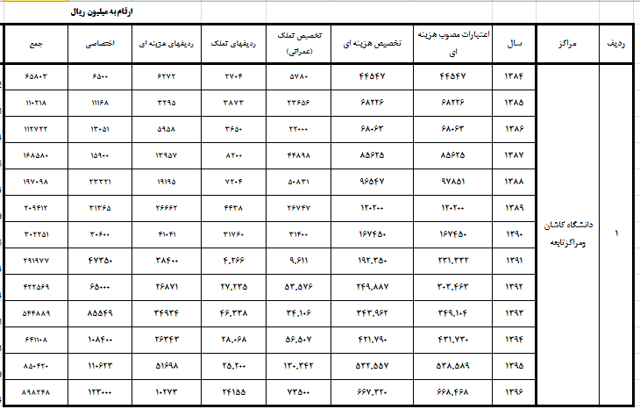

نمودارهای زیر ارزش اسمی و واقعی منابع دولتی دانشگاه را به ریال در سال‌های 1384 تا 1397 نشان می‌دهد.
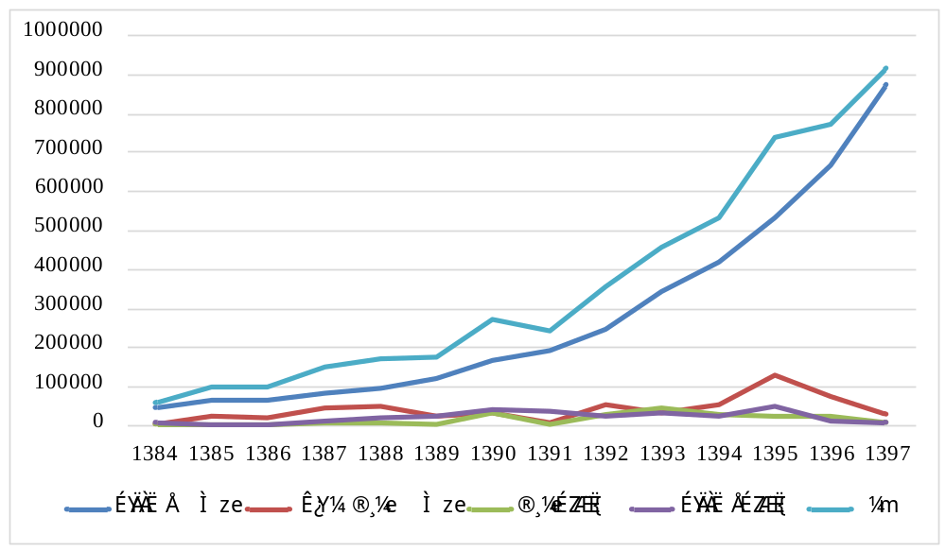
نموادر شماره (1-1): ارزش اسمی اعتبارات تخصیصی

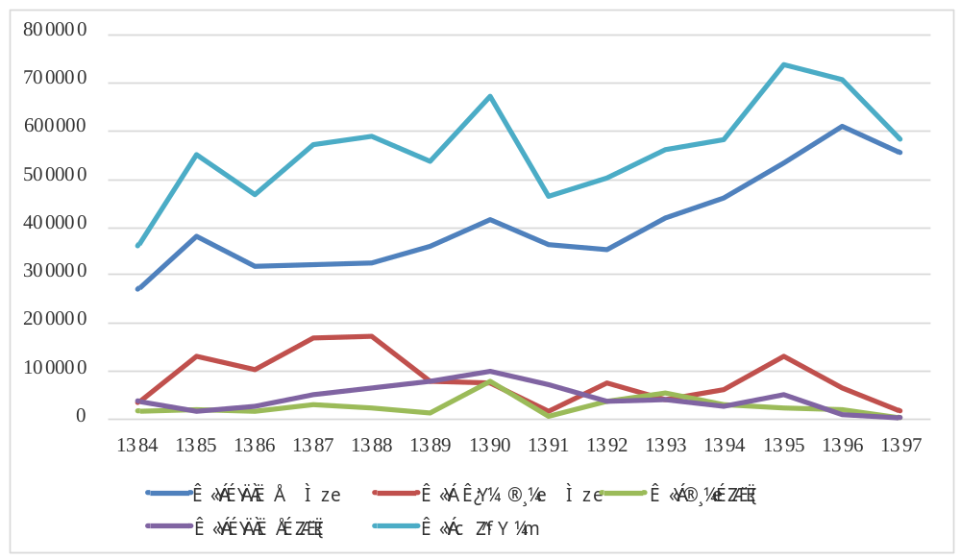
نمودار شماره (2-1): ارزش واقعی اعتبارات دولتی

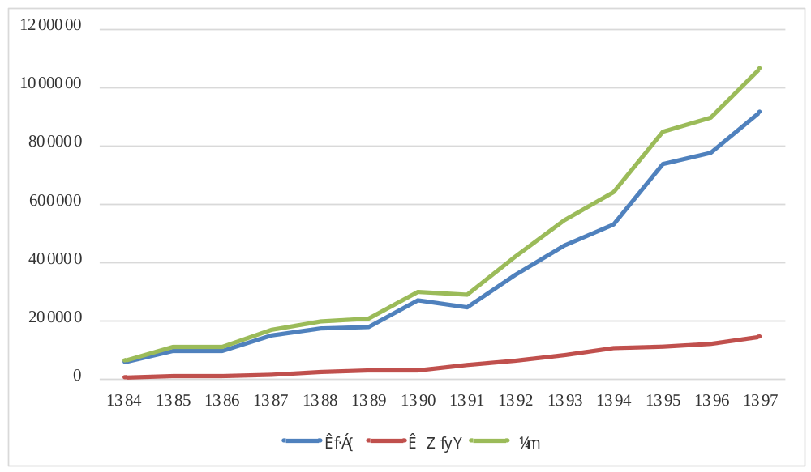
نمودار شماره (3-1): ارزش اسمی اعتبارات دولتی و درآمدهای اختصاصی

نموادر شماره (4-1): ارزش اسمی و واقعی کل منابع مالی دانشگاه

درآمدهای اختصاصی
بودجه و اعتبارات دانشگاه از گذشته تاکنون متکی بر کمک‌های دولتی بوده است، اما در سال‌‌های اخیر تلاش بر آن بوده است که بخشی از هزینه‌های دانشگاه با تنوع‌بخشی و افزایش درآمدهای اختصاصی تأمین شود. در این قسمت افزایش درآمد اختصاصی دانشگاه را به ریال از سال 1393 تا 1396 در قالب نمودار 3-23 نمایش می‌دهیم.

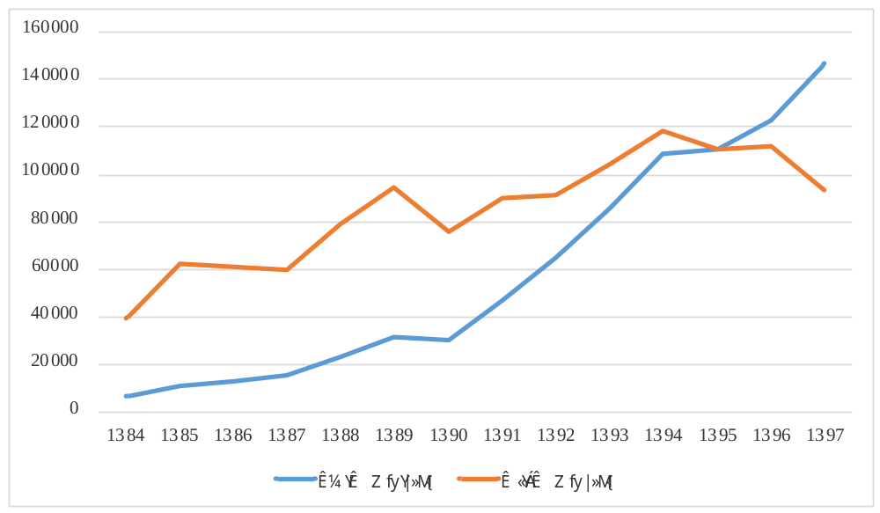
نموادر شماره (5-1): ارزش اسمی و واقعی درآمدهای اختصاصی

نمودارهای زیر، ده عنوان اول درآمدهای اختصاصی دانشگاه را به ریال نشان می‌دهد.

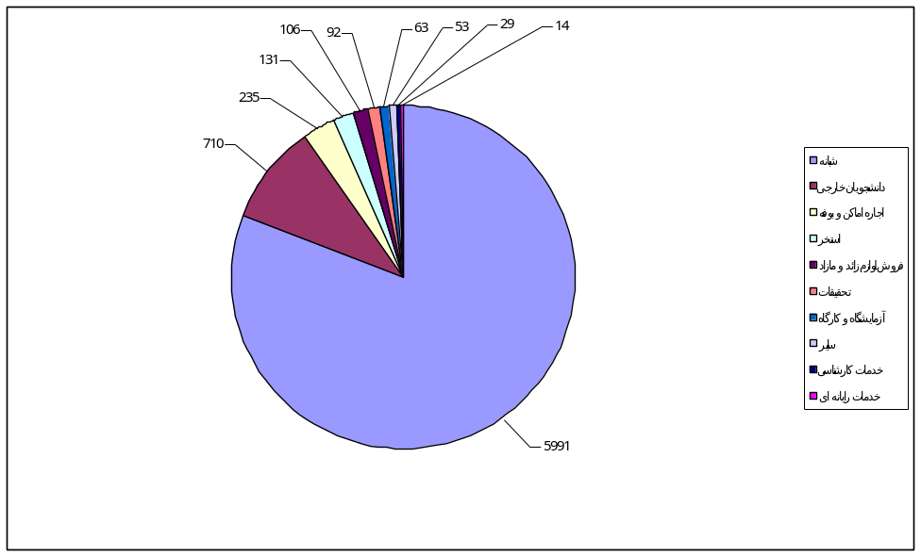

نمودار شماره (6-1): درآمدهای اختصاصی دانشگاه در سال 1384

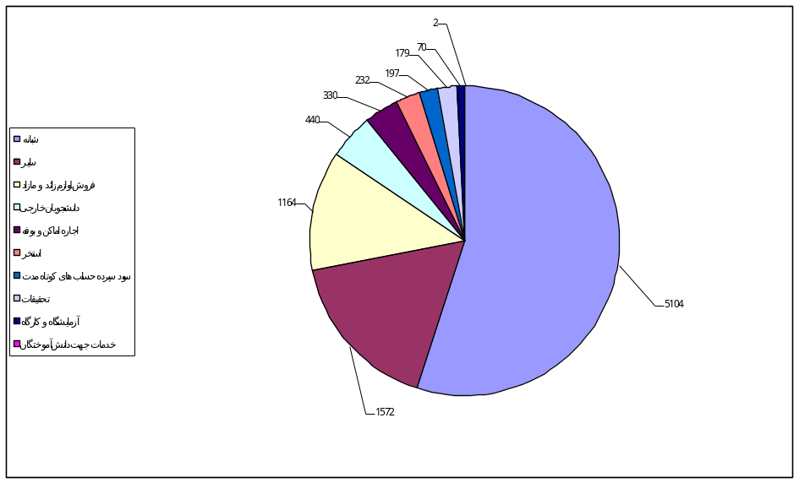

نمودار شماره (7-1): درآمدهای اختصاصی دانشگاه در سال 1385

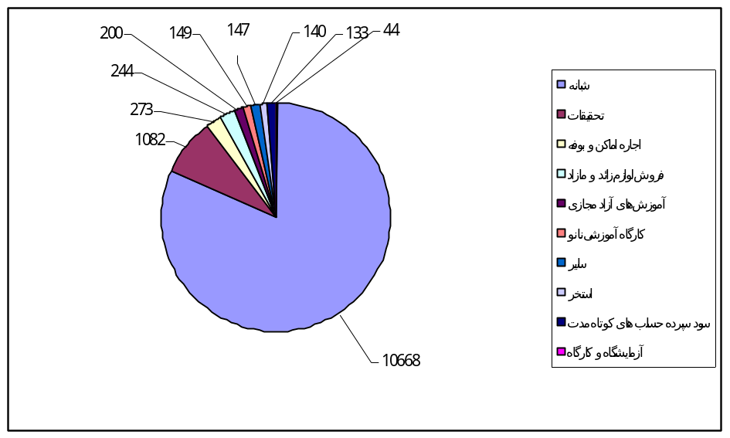

نمودار شماره (8-1): درآمدهای اختصاصی دانشگاه در سال 1386

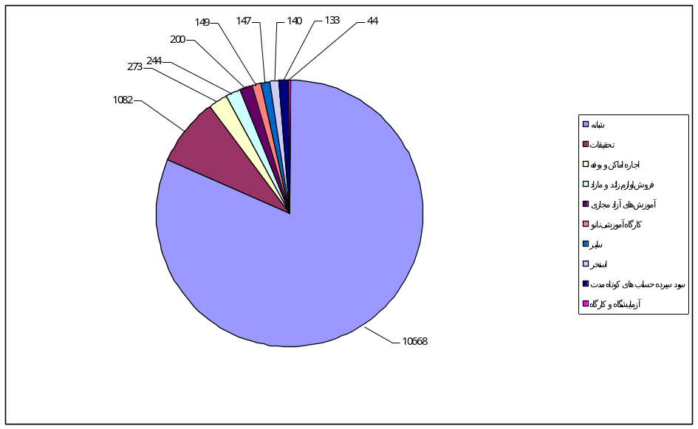

نمودار شماره (9-1): درآمدهای اختصاصی دانشگاه در سال 1378

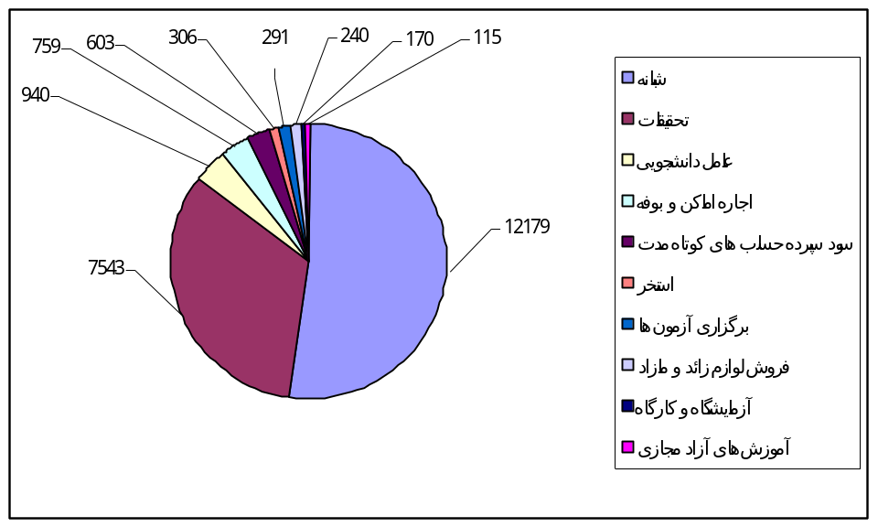

نمودار شماره (10-1): درآمدهای اختصاصی دانشگاه در سال 1388

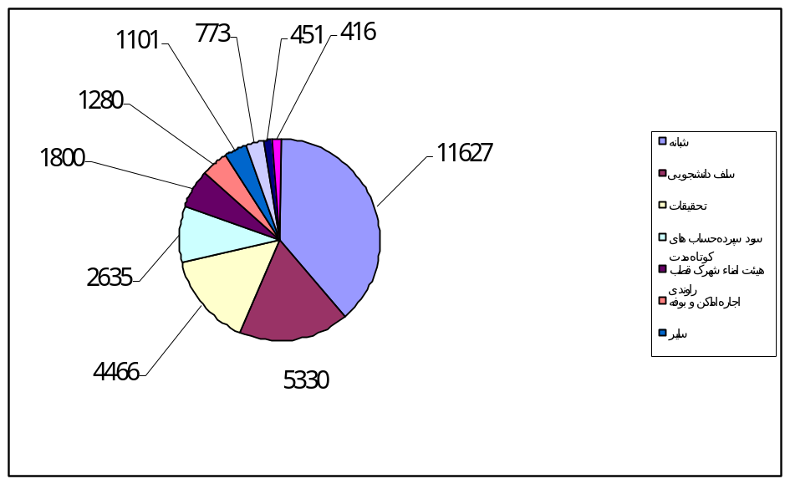

نمودار شماره (11-1): درآمدهای اختصاصی دانشگاه در سال 1389

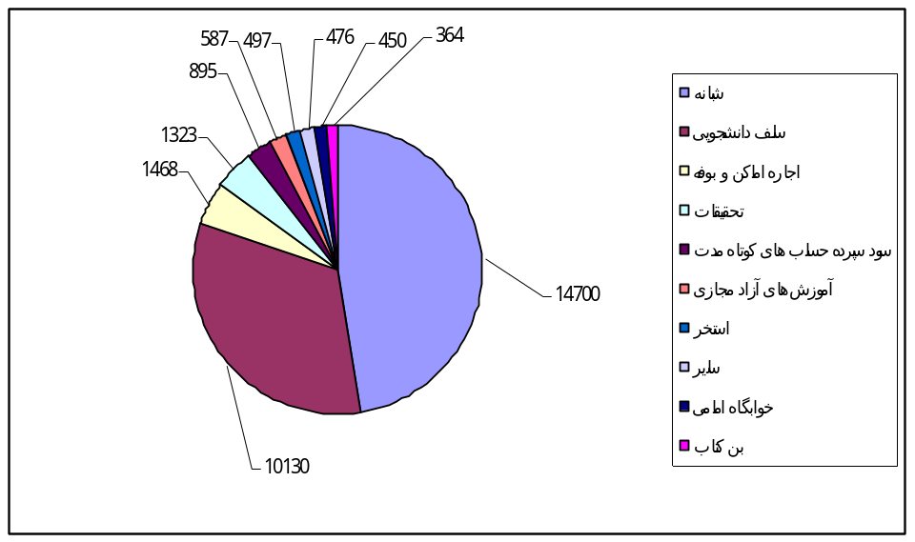

نمودار شماره (12-1): درآمدهای اختصاصی دانشگاه در سال 1390

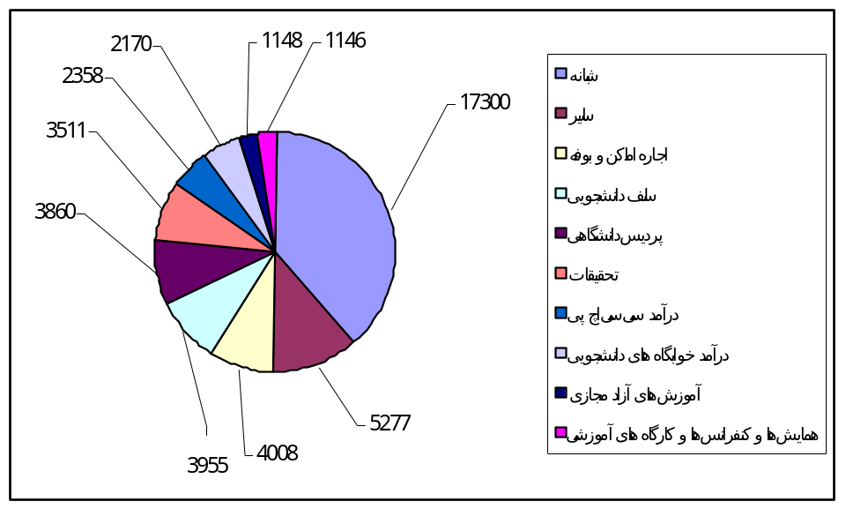

نمودار شماره (13-1): درآمدهای اختصاصی دانشگاه در سال 1391

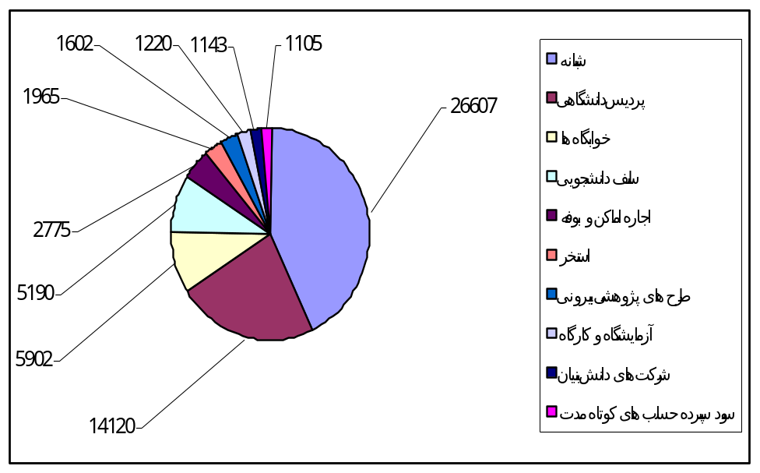

نمودار شماره (14-1): درآمدهای اختصاصی دانشگاه در سال 1392

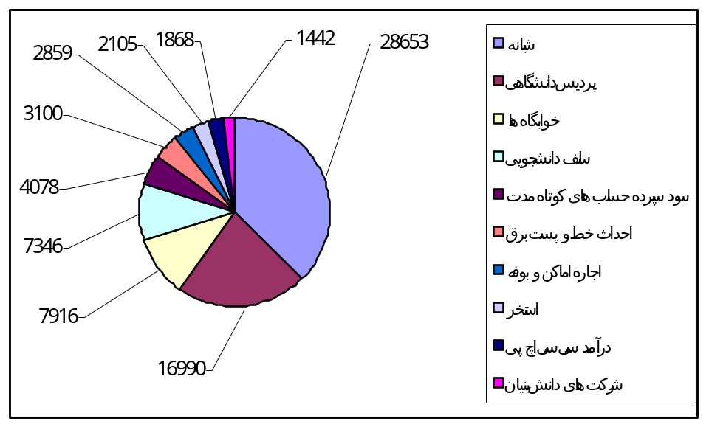

نمودار شماره (15-1): درآمدهای اختصاصی دانشگاه در سال 1393

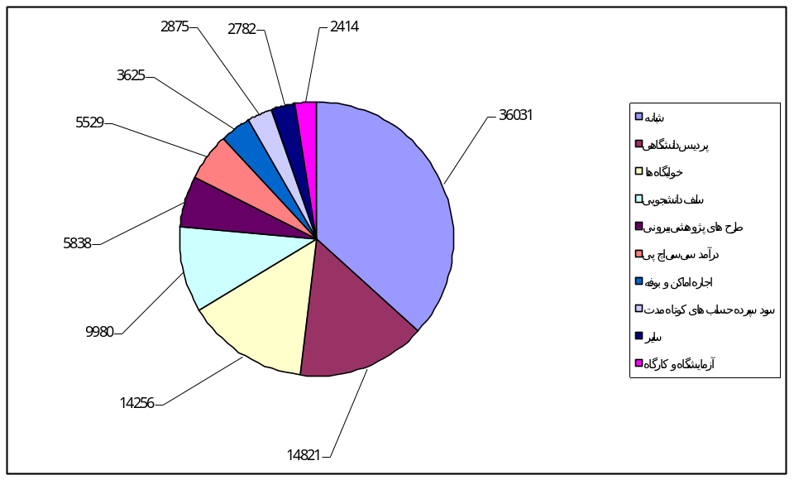

نمودار شماره (16-1): درآمدهای اختصاصی دانشگاه در سال 1394

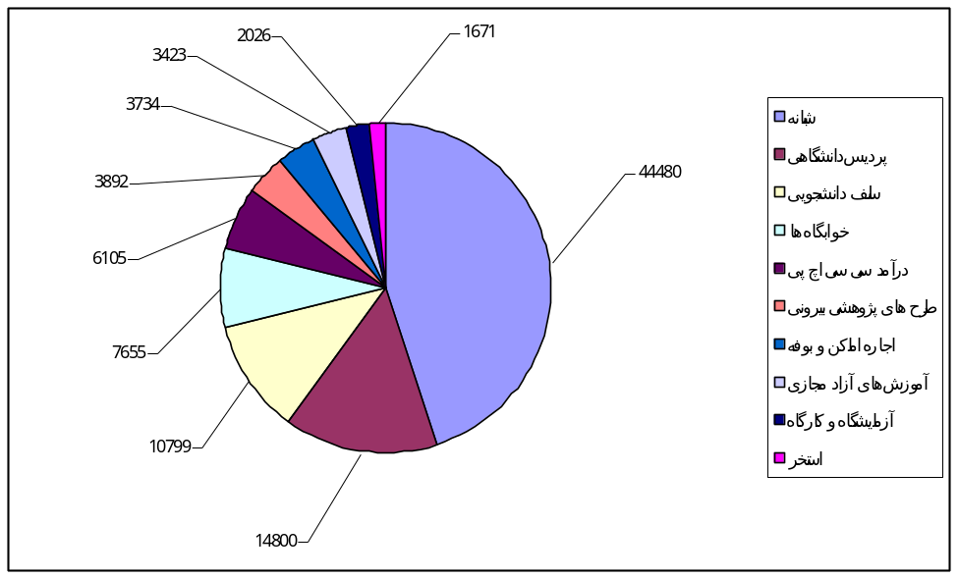

نمودار شماره( 17-1): درآمدهای اختصاصی دانشگاه در سال 1395

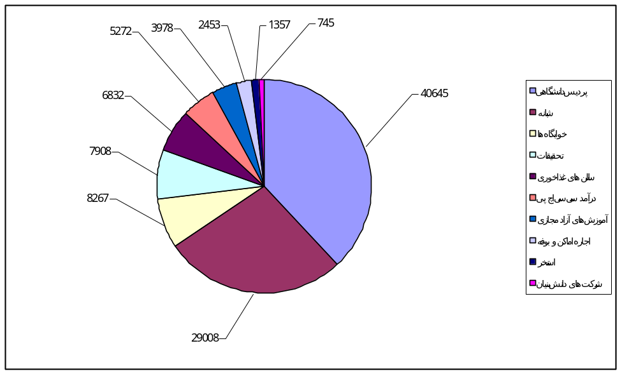

نمودار شماره (18-1): درآمدهای اختصاصی دانشگاه در سال 1396

مسأله تامین مالی دانشگاه
رشد تقاضا براي آموزش عالي در 20 سال گذشته و احتمال ادامه روند افزايش آن در دهه آینده، آموزش عالي را با محدوديت هاي زيادي به ويژه در زمينه تأمين مالي آموزش عالي مواجه كرده است. كمبود منابع مالي، محدوديت هايي را در زمينه پاسخگويي به انتظارات از دانشگاه به ويژه در زمينه كيفيت به وجود آورده است. به همين دليل ثبات دانشگاه را زير سوال رفته است. هم اكنون بيشترين چالش هايي كه دانشگاه با آن مواجهن است، در قالب سوالات زير مطرح مي شود: دانشگاه چگونه منابع مالي خود را افزايش دهند؟ چگونه منابع مالي خود را متنوع سازد؟ چگونه تخصيص بهينه منابع به شكل بهينه در داخل دانشگاه شكل بگيرد و مديريت شود؟
ارزش آفرینی وخلق ثروت در دانشگاه امروز
امروزه به جاى دانشگاه‌هاى كارآفرين، از دانشگاه‌هاى «ارزش‌آفرين» سخن گفته می شود. این موضوع جزئى از شاخص‌هاى رتبه بندى دانشگاه ها ا‌ست و بايد در عرصه رقابت توجه ويژ‌ه اى به آن داشت. یكى از شاخص هاى مهم كه در ارزيابي ها مدنظر است، شاخص‌هاى ارزش‌آفرينى است كه به روند توسعه دانش جهت توليد ثروت مبتنى است و تعداد شركت هاى spin off، گردش مالى آنها، فروش خدمات فنى، مهندسى و كسب درآمد از فروش پتنت و ليسانس فناوری، قراردادهاى ارتباط با صنعت و... از مصاديق آن هستند. امروزه توليد ثروت بر پايه علم، ارزش افزوده بالايى دارد و دانشگاه باید علم وفناوری را به گونه ای دنبال کند كه منجر به توليد ثروت شود و ثروتى ارزشمندتر و مناسب تر است كه بر مبناى علم و فناورى حاصل گردد.
بودجه عمومى دانشگاه صرف مخارج عمومى آن مى‌شودو بازگشتى ندارد، در حالى‌كه بودجه پژوهش نوعى سرمايه گذارى است. تجربه بهترين دانشگاه‌هاى دنيا و موفق در اين زمينه نشان داده است كه با توسعه دانش، توسعه فناورى، توسعه محصول و تجاري سازى و موفقيت در بازار مى‌توان بخش قابل توجهى از هزينه‌هاى دانشگاه را تأمين كرد. در صورت استفاده صحيح از اين بودجه و توليد فناورى چه از طريق فروش فناورى و چه از طريق توليد محصول داراى ارزش افزوده، سرمايه به چرخه پژوهش باز مى‌گردد. از طرفى با برنامه ريزى دقيـق‌تر و سودآورى بيشتر مى‌توان بخشى از هزينه‌هاى توسعه‌اى دانشگاه را از اين طريق تأمين كرد.
تامین مالی یعنی تهیه منابع مالی و وجوه برای ادامه فعالیت دانشگاه و ایجاد و راه اندازی طرح های سرمایه گذاری و اقتصادی. روش‌های تامین مالی در دو گروه تامین مالی کوتاه‌مدت و بلندمدت مورد مطالعه قرار می‌گیرد. تامین مالی کوتاه مدت برای پشتیبانی سرمایه‌گذاری موقت در دارایی‌های جاری مورد استفاده قرار می‌گیرد.

فصل دوم
الگوهای
ساختاری تأمین مالی
در دانشگاه های کشور

دانشگاه تهران

سازمان سرمایه گذاری دانشگاه تهران

سازمان یک مؤسسه وابسته به دانشگاه تهران است که به استناد ماده یک آئین‌نامه مالی و معاملاتی دانشگاه تهران دارای استقلال مالی و اداری است و صد در صد مالکیت آن متعلق به دانشگاه تهران است. سازمان از نظر ساختاری مستقیماً زیر نظر هیأت امنا و هیأت عامل قرار دارد و گزارشات مالی و عملکرد خود را صرفاً به هیأت عامل و هیأت امنا ارائه می‌نماید.

شرکت توسعه و سرمایه گذاری دانشگاه تهران
مدیریت سرمایه گذاری جهت حمایت از اهداف آموزشی و پژوهشی دانشگاه تهران، جلب حمایت های مالی به منظور تقویت و توسعه منابع مالی دانشگاه تهران، مدیریت سرمایه گذاری ها و دارایی های فیریکی و مالی جهت حداکثر بازده اقتصادی، مدیریت و بهره برداری اقتصادی از کلیه دارایی مشهود و نامشهود، استفاده از پتانسیل های بازار سرمایه جهت تامین مالی صنایع و شرکت ها، سرمایه گذاری در کلیه صنایع و کسب و کار ها جهت خلق ارزش افزوده، سرمایه گذاری مشترک.
شرکت توسعه سرمایه گذاری دانشگاه تهران از حیث شخصیت حقوقی یک شرکت سهامی خاص است که مالکیت آن متعلق به سازمان توسعه و سرمایه گذاری دانشگاه تهران به نمایندگی از دانشگاه تهران می‌باشد. دارایی‌های دانشگاه تهران از دارایی‌های شرکت متمایز است. دارایی‌ها و اموال بلااستفاده آموزشی و پژوهشی دانشگاه تهران می‌تواند با مصوبه هیأت امنا دانشگاه تهران از طریق افزایش سرمایه، جز دارایی‌ها و سرمایه شرکت قرار گیرد و در چارجوب آئین نامه مالی و معاملاتی شرکت مصوب هیأت امنا دانشگاه تهران مدیریت شود. بعلاوه مدیریت دارایی‌های دانشگاه تهران توسط این شرکت می‌بایست در چارچوب آئین نامه مالی و معاملاتی دانشگاه تهران و سایر آیین نامه‌های ذیربط و با اخذ مجوز قانونی از مراجع ذیصلاح دانشگاه انجام گیرد.

وظایف شرکت

مشاوره تامین مالی

تأمین مالی مناسب همواره از مهم‌ترین مسائل شرکت‌ها و پروژه‌ها بوده است. بسیاری از شرکت‌ها بدون آگاهی از روش‌های تأمین مالی مقرون به صرفه و متناسب با نیاز خود، از روش‌های تأمین مالی پر هزینه استفاده می‌کنند که کارایی لازم را نیز ندارند. ما با استفاده از تجربه خود و ظرفیت های دانشگاه تهران در امر تأمین مالی بهترین راهکار تأمین مالی را به شما معرفی می‌کنیم.

تحلیل و مشاوره کسب و کار

همواره در کسب و کار های امروزی، تحلیل و شناخت از کسب و کار خود باعث برتری نسبت به رقبا می شود. شرکت توسعه سرمایه گذاری دانشگاه تهران ضمن ارزیابی وضع موجود کسب و کار ها (اعم از نوپا و بالغ)، مشاوره در جهت بهبود این کسب و کارها ارئه خواهد داد.

تحلیل و مشاوره اقتصادی

با توجه به تغییر و تحولات زیاد در اقتصاد کلان، پویایی فضای کسب و کار و پیچیدگی تأثیرات متغیرهای اقتصادی بر هم و همچنین بر عملکرد شرکت‌ها نیاز به تحلیل‌های جامع از وضعیت اقتصاد کلان، بازارها و شرکت‌ها بیش از پیش احساس می‌شود.

شرکت توسعه سرمایه گذاری دانشگاه تهران با تکیه بر تیم‌ توانمند خود در حوزه تحلیل و مشاوره اقتصادی گامی مهم جهت رفع این نیاز برداشته و گزارش‌های متفاوتی در حوزه تحلیل صنایع، بازارها و شرکت‌ها تهیه می‌کند.

تهیه طرح کسب و کار (Business Plan)

وقتی طرح کسب‌ وکار را به صورت شفاف و متقاعد‌کننده تنظیم کنید، در هر مرحله از کار تمرکزتان را برای رسیدن به اهداف فردی و مالی هدایت خواهد کرد. یک بیزینس پلن خوب همچنین می‌تواند افراد و سازمان‌هایی مانند بانک‌ها را به سرمایه‌گذاری در کسب‌وکار شما ترغیب کند. شرکت توسعه سرمایه گذاری دانشگاه تهران با تکیه بر دانش فنی و تجربه خود، شما را در این امر یاری میرساند.

آموزش

برگزاری دوره های آموزشی در مباحث بازار های سرمایه، راه اندازی کسب و کار و استارتاپ ها

اجرایی کردن ایده های نرم افزاری در عمل کار چندان راحتی نیست. حتی در صورت پیدا کردن نیروی متخصص نیز در صورت نداشتن مهارت مدیریت پروژه های نرم افزاری پروسه تولید نرم افزار امری زمان بر و طاقت فرسا خواهد شد. در صورتی که برای برای اجرایی کردن استارتاپ خود با با چالش های فنی مواجه هستید. تیم IT صندوق توسعه سرمایه گذاری دانشگاه تهران شما را در پیاده سازی و رفع چالش های فنی پیش رو یاری خواهند کرد. در فرایند اجرایی ابتدا نیاز ها مورد بررسی قرار می گیرد. سپس با توجه به نیاز ها، اپلیکیشن وبسایت یا سخت افزار مورد نظر شما طراحی می شود. بعد از طراحی و در صورت تایید شما برنامه نویسی محصول مورد نظر انجام می شود. تولید و برنامه نویسی مطابق با طرح پیش بینی شده در مراحل قبل توسط نیروهای متخصص هر زمینه در این مرحله در سریع ترین زمان ممکن انجام خواهد گرفت

ارزشگذاری

ارزش گذاری (Valuation) به فرایند تعیین ارزش فعلی (Present value) یک دارایی، شرکت یا کسب و کار گفته می‌شود. ارزش فعلی دارایی یا شرکت می‌تواند بر اساس روش به کار گرفته شده، برابر با ارزش ذاتی (Intrinsic value) یا ارزش اقتصادی (Economic value) آن باشد. در یک کلام، ارزش گذاری برای پاسخ به این سوال است که دارایی یا شرکت چقدر می‌ارزد؟

ارزشگذاری یکی از مهم‌ترین ارکان علم مالی است، به همین دلیل روش‌های زیادی برای ارزش گذاری دارایی‌ها و شرکت‌ها در طول زمان به وجود آمده است.

از این رو شرکت توسعه سرمایه گذاری دانشگاه تهران یکی از فعالیت های اصلی خود را به حوزه ارزشگذاری اختصاص داده است که تجربه های ارزنده ای در حوزه استارتاپ ها و کسب و کار های دیگر به وجود آمده است.
صندوق سرمایه گذاری جسورانه یکم دانشگاه تهران

هدف از تشکیل صندوق، جمع‌آوری سرمایه از سرمایه‌گذاران و سرمایه‌گذاری در شرکت‌های در شرف تأسیس و یا نوپای دارای پتانسیل رشد زیاد و سریع با هدف کسب بیشترین بازده اقتصادی ممکن در برابر پذیرش ریسک بالا است. علاوه بر کسب بازدهی از سرمایه‌گذاری‌های بلندمدت در این زمینه، کمک به رشد اقتصادی، کارآفرینی، ایجاد اشتغال و توسعه فن‌آوری از دیگر اهداف صندوق به حساب می‌آیند. در راستای هدف یادشده، صندوق منابع مالی را جمع‌آوری نموده و در اوراق مالکیت اشخاص حقوقی با موضوع فعالیت در پروژه های فکری و نوآورانه در زمینه‌های فناوری اطلاعات و ارتباطات به منظور به بهره‌برداری رساندن و تجاری‌سازی دارایی‌های یاد شده از طریق تملک خرد یا مدیریتی، سرمایه‌گذاری می‌نماید. ایجاد این صندوق سبب خواهد شد که بخشی از سرمایه‌گذاران حقوقی یا حقیقی که دارای منابع مالی زیادی هستند، بتوانند پرتفوی خود را با حضور در سرمایه‌گذاری صنایع نوظهور و فن‌آوری‌های پیشرفته تنوع بخشند. با توجه به سهم کمی که این بخش از سرمایه‌گذاری در سبد کلی سرمایه‌گذار دارد، توسعه ساختارها و فرآیندهای سرمایه‌گذاری در چنین حوزه‌هایی به صرفه نیست. درحالی‌که صندوق با توجه به تخصصی بودن خود افراد حرفه‌ای، متخصص و صاحب صلاحیت را گرد هم آورده است و به صورت تخصصی و متمرکز به فعالیت در این حوزه به فعالیت می‌پردازد و زمینه موفقیت بیشتری دارد. صندوق سرمایه‌گذاری جسورانه این امکان را برای سرمایه‌گذاران فراهم می‌آورد که بدون درگیر شدن در چالش‌ها و پیچیدگی‌های صنعت سرمایه‌گذاری مخاطره‌پذیر از مزایا و منافع آن برخوردار شوند.

دانشگاه الزهرا (سلام الله علیها)
صندوق سرمایه گذاری نیکوکاری یکی از انواع صندوق های سرمایه گذاری مشترک و شیوه‌‌ای نوین است که مدیر صندوق، سرمایۀ سرمایه‌گذاران را در بازار سهام و اوراق با درآمد ثابت سرمایه‌گذاری می‌کند و سود حاصل از آن را در فعالیت‌های خیرخواهانه صرف می‌کند. ساختار صندوق های وقفی به نحوی است که از سرمایه گذاری وجوه دریافتی در امور نیکوکاری اطمینان حاصل می‌شود، برای این کار از ارکان نظارتی نظیر حسابرس و متولی صندوق استفاده می‌شود.
مدیر صندوق، مورد تایید سازمان بورس و اوراق بهادار است و سعی می‌کند سرمایه صندوق را در سبد سهامی مطمئن و یا اوراق با درآمد ثابت سرمایه‌گذاری کند تا ریسک آن به حداقل ممکن برسد و بازدهی بیشتری داشته باشد. ضمن اینکه سرمایه‌گذاران می‌توانند اصل سرمایه خود را بعد از مدتی از صندوق خارج کنند و یا درصدی از سود حاصل را خودشان دریافت کنند.
ر واقع سرمایه گذاران حق انتخاب دارند، ممکن است فردی بخواهد کل سود خود را به امور نیکوکاری تخصیص دهد یا قسمتی از آن را صرف امور نیکوکاری کند و مابقی آن را خودش دریافت کند.
همچنین این امکان نیز وجود دارد که فرد تمامی سرمایه و سود ناشی از آن را به امور نیکوکاری ببخشد در این حالت علاوه بر اینکه سود سرمایه فرد بصورت دوره‌ای صرف امور خیرخواهانه می‌شود پس از انحلال صندوق کل سرمایه او نیز صرف این امور خواهد شد.
همچنین هر صندوق در امیدنامه خود ذکر کرده که سود حاصل از سرمایه‌گذاری خیران را صرف چه فعالیت‌هایی می‌کند. به عنوان مثال معمولا سرمایه جمع شده را به حمایت از دانشجویان دانشگاه‌ها، بیماران خاص، زندانیان جرائم مالی غیرعمد، فعالیت‌های ورزشی، کودکان بی‌سرپرست و… اختصاص می‌دهد.

مزایای صندوق سرمایه گذاری نیکوکاری
اگر بخواهیم صندوق‌های نیکوکاری را با کارهای نیکوکاری انفرادی مقایسه کنیم، این صندوق‌ها مزیت‌های زیر را هم دارند:
- جمع شدن سرمایه‌های انفرادی و کوچک خیرین برای استفاده در اهداف نیکوکاری بزرگ.
- ساختار قانونی و نظام‌مند برای استفاده از سود سرمایه‌گذاران در امور نیکوکاری.
-ایجاد جریان مستمر وجوه، طوری که وجوه نقد به صورت راکد ذخیره نشوند.
- امکان حفظ اصل سرمایه نیکوکاران.
امکان تخصیص بخشی از سود کسب شده در فعالیت‌های صندوق به خود سرمایه‌گذاران.
صندوق نیکوکاری دانشگاه الزهرا در اجرای ماده 28 و بند 6 ماده 7 قانون بازار اوراق بهادار مصوب آذرماه 1384 و ماده 2 قانون توسعه ابزارها و نهادهای مالی جدید به منظور تسهیل اجرای سیاست کلی اصل چهل و چهارم قانون اساسی مصوب 1388، با مجوز سازمان بورس و اوراق بهادار تحت شماره 34650 و شناسه ملی 14004410987 نزد مرجع ثبت شرکت ها به ثبت رسیده است. این صندوق در اندازه کوچک و از نوع صندوق‌های در اوراق بهادار با درآمد ثابت و با پیش بینی سود 14 درصد سالیانه است که با حداقل 5 هزار و حداکثر 50 هزار واحد سرمایه گذاری یک میلیون ریالی است. مدیر صندوق شرکت تامین سرمایه امین (سهامی خاص)، مدیر اجرا دانشگاه الزهرا، ضامن نقدشوندگی صندوق شرکت سرمایه گذاری بهمن (سهامی عام)، متولی شرکت مشاور سرمایه گذاری آوای آگاه (سهامی خاص) و حسابرس صندوق موسسه حسابرسی رهیافت و همکاران است.
هر شخص نیکوکار می‌تواند با سرمایه‌‌گذاری در این صندوق‌ها، به سه روش در این امر خیرخواهانه شرکت کند: در روش اول سرمایه‌گذار نیکوکار، اصل و در نتیجه تمام منافع حاصل از سرمایه‌گذاری خود را به امور نیکوکارانۀ صندوق اختصاص می‌دهد. در این صورت گواهی سرمایه‌گذاری به‌نام دانشگاه الزهرا صادر و به شخص نیکوکار لوح تقدیر اعطاء می‌شود. در روش دوم، سرمایه‌گذار نیکوکار تمام منافع حاصل از سرمایه‌گذاری خود در صندوق را به امور نیکوکارانه اختصاص می‌دهد. در این صورت گواهی سرمایه‌گذاری به‌نام شخص نیکوکار صادر می‌شود. در سومین روش، سرمایه‌گذار نیکوکار بخشی از منافع سرمایه‌گذاری خود در صندوق را (که سالانه بیش از حداکثر نرخ سود علی‌الحساب سپردۀ پنج ساله در سیستم بانکی کشور نخواهد بود)، به خود اختصاص داده و در صورتی‌که از سرمایه‌گذاری وی در صندوق، منافعی بیشتر به دست آید، مابقی منافع را به امور نیکوکارانه صندوق اختصاص می‌دهد که در این صورت نیز گواهی سرمایه‌گذاری به‌نام شخص نیکوکار صادر می‌شود.

دانشگاه فردوسی مشهد
واحد ويژه مدیریت خدمات تخصصی آزمایشگاههای دانشکده کشاورزی واحدي است تحت پوشش دانشکده کشاورزي دانشگاه فردوسی مشهد که در راستاي فعاليت هاي آموزشي و پژوهشي به منظور استفاده حداکثري از ظرفيت هاي بالقوه و امکان مديريت مؤثر و بهره ورانه منابع ايجاد شده است. اهداف و خدمات این مجموعه به شرح ذیل می باشد.
اهداف شامل:
- متمرکز نمودن و ساماندهی امکانات و تجهیزات آزمایشگاهی
- بهره وری بهینه از امکانات و دستگاهها در راستای تولید سرمایه
- تدوین و بازنگری استانداردهاي ملي در زمینه کشاورزی
- احداث آزمایشگاههای مرجع در زمینه های مختلف کشاورزی
- ایجاد آزمایشگاههای همکار (اکرودیته) اداره استاندارد و نظارت بر غذا و دارو
- برگزاری دوره ها و کارگاه های آموزشی و بازآموزی برای افراد مشغول در صنعت و سازمان های ذیربط
- تربیت نیروی انسانی متخصص و کارآفرین
- فراهم سازی زمینه های معرفی شرکت های دانش بنیان دانشگاهی در استان
- تجاری سازی ایده ها و فعالیت های پژوهشی دانشگاه
- نهادینه کردن ارتباط راهبردی با صنعت
- کسب منابع متنوع و پایدار به منظور دستیابی به استقلال مالی
- تأمین زیرساخت های لازم و به روز رسانی تجهیزات و ماشین آلات
خدمات شامل:
- ارائه خدمات تخصصی آزمایشگاهی
- سرویس، تعمیر و نگهداری تجهیزات آزمایشگاهی
- همکاری و هماهنگی در برگزاری دوره های آموزشی

پارک علم و فناوری شریف
ناحیه نوآوری شریف از طرح‌های جدید پارک علم و فناوری شریف است که درنظر دارد شرکت‌هایی را که در این ناحیه در اطراف دانشگاه استقرار دارند مشمول خدمات و پشتیبانی قرار دهد. یکی از اقدامات شاخص در این رابطه پروژه «برج فناوری طرشت» است که قرار است مکانی برای حضور شرکت‌های دانش‌بنیان، فناور، استارت‌آپ‌های رو به رشد و دیگر بازیگران کلیدی فعال در اکوسیستم نوآوری و فناوری کشور باشد. برج فناوری طرشت با سرمایه‌گذاری شرکت سرمایه، آب، خاک، توسعه (ساخت) در تقاطع بلوار صالحی و اکبری در زمینی به مساحت بیش از ۳۲۰۰ مترمربع و در زیربنای ۲۶۰۰۰ مترمربع در دست احداث است. این برج ۱۲۰ واحدی با عاملیت پارک علم و فناوری شریف به شرکت‌‌های دانش‌بنیان متقاضی واگذار شده است. در تابستان سال ۹۹ این برج به بهره‌برداری خواهد رسید و شرکت‌های دانش‌بنیان در آن مسقر خواهند شد.
نکته حائز اهمیت درخصوص این پروژه که بزرگ‌ترین زیرساخت فناوری کشور خواهد بود، استفاده نشدن از اعتبارات دولتی است که نشان دهنده اهمیت مشارکت‌‌های بازیگران بخش خصوصی با یکدیگر می‌باشد. تحقق این امر با حمایت و تسهیل‌گری نهاد‌های عمومی همچون شهرداری تهران، معاونت علمی و فناوری ریاست جمهوری و هدایت پارک علم و فناوری دانشگاه صنعتی شریف میسر شده است.
با گذر زمان و فراگیر شدن موضوع کارآفرینی در دهه‌‌های اخیر، کسب‌وکار‌های بسیاری در مجاورت دانشگاه صنعتی شریف شکل گرفته‌اند. تا جایی که صدها شرکت توسط دانش‌آموختگان جوان، نخبه و با پشتکار این دانشگاه ایجاد شده و ارزش‌آفرینی و اشتغال‌زایی بسیاری به همراه داشته است .با تأسیس پارک علم و فناوری دانشگاه صنعتی شریف در سال ۹۵، مهم‌ترین برنامه‌ی این مجموعه هویت‌بخشی و توسعه زیست‌بوم شکل گرفته در مجاورت دانشگاه صنعتی شریف، تحت عنوان «ناحیه نوآوری شریف» قرار داده شد که موجب شتاب‌بخشی به روند شکل‌گیری و رشد کمی و کیفی شرکت‌های نوآور در این ناحیه شده است. ناحیه نوآوری شریف به مساحت ۲۵۰ هکتار در میان خیابان آزادی و سه بزرگراه شهید جناج، شیخ فضل لله نوری و یادگار امام واقع شده است و هم‌اکنون بیش از ۵۰۰ شـرکت، ۷ شــتابدهنده، ۵ صندوق و شرکت سرمایه‌گذاری، ۳ مرکز نوآوری و ۲ فضای کار اشتراکی در آن مستقر هستند.
با هدف توسعه راهبردی این ناحیه، مطالعه‌ی جامعی بر ۲۱ ناحیه نوآوری در سطح جهان انجام شده که بر اساس آن اقدامات توسعه‌ای لازم و نقش بازیگران مختلف ناحیه نوآوری شریف مشخص گردیده است. یکی از مهمترین راهبردها، توسعه‌ی ناحیه نوآوری شریف با محوریت بخش خصوصی و بدون مشارکت مستقیم نهاد‌های دولتی است. بر همین مبنا، پارک علم و فناوری دانشگاه صنعتی شریف در نظر دارد با ایفای نقش تسهیلگری خود و ایجاد تعاملی سازنده بین بدنه‌ علمی دانشگاه صنعتی شریف، بازیگران زیست‌بوم نوآوری و بخش خصوصی توانمند، زمینه را برای بروز استعدادها و شایستگی‌های دانشگاهیان، نخبگان و کارآفرینان در ناحیه نوآوری شریف فراهم نماید و یک الگوی ملی را در زمینه‌ توسعه‌ پایدار و ارزش‌آفرینی ارائه دهد.
ناحیه نوآوری شریف، یک زیست‌بوم نوآوری مبتنی بر یک مکان جعفرافیایی است. زیست‌بوم نوآوری به مجموعه‌ای از بازیگران اطلاق می‌شود که در مسیر شکل‌گیری کسب‌وکارها (از لحظه خلق ایده جدید تا ایجاد و رشد کسب‌وکار) دخیل هستند و برای «خلق ارزش مشترک» متناسب با مأموریت، توانمندی یا شایستگی محوری خود به ایفای نقش می‌پردازند.
امروزه زیست‌بوم ناحیه نوآوری شریف شاهد حضور انواع بازیگران یک زیست‌بوم نوآوری بوده است که اکثریت آنها توسط بخش خصوصی مدیریت می‌شوند. نقش‌های منحصر به فرد هر یک از بازیگران و هم‌افزایی و روابط متقابل میان آنها موجب ایجاد فضایی پویا و مستعد برای شکوفایی کسب‌وکارهای نوآور در این منطقه شده است.
مرکز نوآوری دانشگاه شیراز
برنامه ریزی، سازماندهی و هماهنگ نمودن افراد، تجهیزات و فضای فیزیکی (اداری، آزمایشگاهی و کارگاهی) به منظور دستیابی به اهداف مرکز. این وظایف شامل همکاری نزدیک با سایر بخشهای دانشگاه شیراز، آزمایشگاه ها، مراکز و گروه ها جهت مرتبط کردن دانشجویان، فارغ التحصیلان، اساتید و سایر فعالان جامعه دانشگاهی است.
-تهیه برنامه های ترویجی برای توسعه نظام نوآوری شامل برگزاری رویدادهای علمی واجتماعی، برگزاری کارگاه ها، سمینارها و فراهم کردن مجموعه ای از برنامه های آموزشی تخصصی مستمر برای اعضای دانشگاه و برخی از گروه های بیرونی
- ایجاد ارتباط و تعامل لازم با مراکزرشد، پارکهای علم و فناوری، دفاتر ارتباط با صنعت و سایر نهادهای مرتبط
- حمایت از ایجاد هسته های اولیه نوآوری و کارآفرینی و نظارت بر عملکرد آنها. فعالیتهای مربوطه شامل حمایت از ایده های کسب وکار و نوآوری از طریق فراهم کردن فضا و تسهیلات لازم جهت نوآوران و کارآفرینان بالقوه، مربی گری، برنامه های پیش-حمایتی، فراهم کردن دسترسی به منابع مالی اولیه و سرمایه گذاران مرتبط. حوزه های قابل تمرکز جهت مربی گری و حمایت های مداوم می تواند شامل پیش نیازهایی جهت کارآفرینی، ایده های کسب و کار، فروش و بازاریابی، رقابت، سودآوری و قیمت گذاری، برنامه ریزی مالی، تامین مالی وسرمایه گذاری، چارچوبهای حقوقی و همکاری های رسمی باشد.
-برگزاری رویدادها و مسابقات مورد نیازکارآفرینان و نوآوران شامل مسابقات نوآوری وکارآفرینی و رویدادهای طرح کسب وکار، شبکه سازی میان متخصصان، نوآوران وکارآفرینان درون و بیرون دانشگاه به همراه برنامه های توسعه مهارتهای نوآوری وکارآفرینی
- برگزاری دوره های آموزشی با هدف افزایش مهارتهای حرفه ای کارآفرینی و پرورش خلاقیت و نوآوری
- انجام وظایف مربوط به شتابدهی. این وظایف بایستی از طریق همکاری (تفاهمنامه و قرارداد) با شرکتهای خارج از دانشگاه و سرمایه گزاری آنها صورت پذیرد.
- کمک به ارائه دروس نوآوری و کارآفرینی، راهنمایی و مشاوره پایان نامه، ارائه مهارت از طرق جذب کارآموز و میزبانی عده ای از اساتید و کارآفرینان ملی و بین المللی جهت برگزاری دوره های آموزشی نوآوری و کارآفرینی.
- کمک به پژوهش در زمینه های مربوطه شامل نقش نوآوری برتوسعه اقتصاد دانش بنیان، محدودیت ها، چالشها و راه حلهایی جهت بهبود کسب و کار، کسب و کارهای نوپا و سرمایه گذاری، نوآوری و کارآفرینی، زنان و کسب وکار، کارآفرینی اجتماعی و بازاریابی محتوا
- ارائه مشورت، سرپرستی یا پیاده سازی زیست بوم کارآفرینی و حوزه های مرتبط به سازمان های محلی، منطقه ای و ملی، براساس سیاست و رویه های مرکز مشاوره دانشگاهی
- ایجاد هماهنگی بین واحدهای مرتبط در دانشگاه در راستای بهره وری بیشتر و ایجاد یک زیست بوم پویا و قدرتمند در راستای اهداف مرکز
- انجام فعالیتهای واحدهای زیرمجموعه برطبق اساسنامه های آن زیرمجموعه ها
شرکتهای فعال بیرون دانشگاه می توانند با توافق دانشگاه دفاتر تحقیق، توسعه ونوآوری خود را زیر نظر این مرکز تشکیل دهند.
- تمامی مراکز شتابدهنده در زیرمجموعه واحد شتابدهی شکل می گیرند.
- فراهم آوری ارتباط بین تیم های کارآقرینی دانشگاهی و بنگاههای فناور دانش بنیان

فصل سوم

الگوهای تشکیل
حوزه تأمین مالی
سرمایه گذاری و طرح های اقتصادی

رویکردهای ارایه شده در حوزه اقتصادی ومالی
با توجه به مباحث انجام شده در دانشگاه کاشان برای تامین مالی، رویکردهای زیر وجود دارد:

جدول شماره (1-3): رویکردهای تامین مالی دانشگاه کاشان
1 | موضوع تامین مالی و سرمایه گذاری با ماموریت دانشگاه که آموزش و پژوهش است در تعارض است.
2 | تامین مالی در دانشگاه ضرورتی ندارد چون دانشگاه سازمان دولتی است که منابع آن به وسیله دولت باید تامین شود.
3 | تامین مالی با توجه به قوانین ومقررات موجو امکان پذیر نیست.
4 | واحدها ومدیریت ها اگاهی چندانی از این موضوع ندارند.
5 | ساختاری برای تامین مالی نیاز نیست. با همین ساختار فعلی و چابک سازی باید موضوع تامین مالی دنبال شود.
6 | حدود تامین مالی، سرمایه گذاری و موضوعات اقتصادی در دانشگاه کجاست.
7 | موضوع به صورت موردی انجام شود. اگر موفق بود به سایر حوزه ها تعمیم داده شود.
8 | تعارض واحد یا مدیریت جدید با حوزه های جاری چگونه انجام می شود؟
9 | همه حوزه های دانشگاه باید به موضوع اقتصادی بپردازند نه مدیریتی خاص

گزینه‌های ساختاری برای حوزه اقتصادی و تامین مالی دانشگاه
- تشکیل معاونت جدید سرمایه‌گذاری و طرح‌های اقتصادی(یا با عنوان تامین مالی و طرح های اقتصادی)
گروه تامین مالی
مدیریت طرح‌های اقتصادی

نمودار (1-3): ساختار معاونت جدید سرمایه گذاری و طرح های اقتصادی
این گزینه حوزه مالی و اقتصادی دانشگاه را در سطح تصمیم‌سازی و تصمیم‌گیری ارتقا می‌دهد و موجب می‌شود آثار اقتصادی و مالی بسیاری از تصمیمات کلان دانشگاه تبیین شود و علا ه بر آن نگرشی اقتصادی و مالی بر تصمیمات حاکم کند.

- تشکیل مدیریت سرمایه‌گذاری و طرح‌های اقتصادی(یا تامین مالی و طرح های اقتصادی) تحت نظر ریاست دانشگاه
تشکیل مدیریت جدید در کنار مدیریت های برنامه ریزی و مدیریت طرح های عمرانی تحت نظارت رییس دانشگاه هستند.

نمودار (2-3): ساختار مدیریت سرمایه گذاری و طرح های اقتصادی
در این گزینه مدیریتی جدید دارای یک گروه تامین مالی و اداره طرح‌های اقتصادی تشکیل می‌شود و زیر مجموعه ریاست فعالیت خواهد نمود.

- تشکیل مدیریت سرمایه‌گذاری و طرح‌های اقتصادی(یا تامین مالی و طرح های اقتصادی) تحت نظر ریاست دانشگاه
معاونت طرح وتوسعه شامل دو مدیریت برنامه ریزی و توسعه و مدیریت طرح های عمرانی تشکیل خواهد شد.
مدیریت برنامه ریزی و توسعه

مدیریت طرح‌های عمرانی

نمودار(3-3): ساختار معاونت طرح و توسعه
در این گزینه مدیریتی جدید دارای یک گروه تامین مالی و اداره طرح‌های اقتصادی تشکیل می‌شود و زیر مجموعه ریاست فعالیت خواهد نمود.

4-تشکیل معاونت توسعه و طرح‌های اقتصادی
شامل سه مدیریت برنامه ریزی و مدیریت عمرانی و مدیریت سرمایه گذاری و طرح های اقتصادی
مدیریت سرمایه گذاری وطرح های اقتصادی

مدیریت برنامه ریزی و توسعه

مدیریت طرح‌های عمرانی

نموادر(4-3): ساختار معاونت توسعه و طرح های اقتصادی
در این گزینه معاونت طرح و توسعه با دو مدیریت تشکیل خواهد گرفت. اما مدیریت جدید تحت عنوان مدیریت سرمایه‌گذاری و طرح‌های اقتصادی زیر مجموعه ریاست دانشگاه با یک گروه و یک اداره تشکیل شود.

5- تشکیل یک دبیرخانه زیر مجموعه ستاد طرح‌های اقتصادی
دبیرخانه ستاد طرح‌های اقتصادی

نموادر(5-3): تشکیل دبیرخانه زیر مجموعه ستاد طرح های اقتصادی
در این گزینه به جای ایجاد یک مدیریت جدا، دبیرخانه‌ای برای فعالیت‌های اجرایی ستاد طرح‌های اقتصادی تشکیل خواهد شد. این دبیرخانه مصوبات ستاد طرح‌های اقتصادی را اجرایی خواهد کرد.
6- تشکیل گروه تامین مالی در حوزه معاونت اداری ومالی
گروه تامین مالی

مدیریت مالی
اداره حسابداری

نمودار (6-3): ساختار تشکیل گروه تامین مالی در حوزه معاونت اداری و مالی
در این گزینه، واحدی به نام " گروه تامین مالی" برای موضوع تامین مالی در حوزه معاونت اداری و مالی تشکیل می‌شود.

فصل چهارم

قابلیت های اقتصادی و صنعتی
منطقه کاشان

شناخت بنگاه های اقتصادی در شهرستان کاشان
با توجه به آمار سازمان تامین اجتماعی در سال 1395 در شهرستان کاشان بیش از 5100 کارگاه مشغول به فعالیت هستند. با توجه به لیست بیمه شدگان اجباری حوزه های فعالیت در شهرستان کاشان شامل صنعت، کشاورزی و دامداری، ساختمان، سازمان های دولتی و عمومی غیردولتی، صنایع معدنی و خدمات میباشد. بنگاههای صنعتی با داشتن 17.06 درصد تعداد کارگاه و 52.27 درصد افراد بیمه شده بیشترین سهم در اشتغال و در بخش خدمات با اختصاص 30.26 درصد تعداد افراد بیمه شده و 54.99 درصد تعداد کارگاه، دارای بیشترین سهم در تعداد کارگاهها در شهرستان کاشان میباشد. بخش خدمات شهرستان کاشان به بخشهای سلامت، آموزش، حمل و نقل و انبارداری، فعالیتهای حرفهای، چاپ، تبلیغات و خدمات کامپیوتری، شرکتهای پیمانکاری، دفاتر اداری شرکتها، عمدهفروشی و خردهفروشی، املاک و مستغلات، تولید و فروش پرده و پارچه، غذایی، امورمالی و بیمه، انجمنها، شرکتهای تعاونی، گردشگری و سایر تقسیم میشود که تعداد کارگاهها و بیمهشدگان آن بیان شده است.

جدول (1-4): سهم بخشهای مختلف اقتصادی شهرستان کاشان با توجه به لیست بیمه شدگان اجباری
حوزه فعالیت | تعداد کارگاه ها | تعداد بیمه شدگان
صنعت | 808 | 25593
خدمات | 2605 | 14819
کشاورزی و دامداری | 709 | 1146
ساختمان | 474 | 1950
سازمان های دولتی و عمومی غیردولتی | 75 | 4849
صنایع معدنی | 66 | 610
مجموع | 4737 | 48967

نمودار(1-4): سهم بنگاههای شهرستان کاشان به تفکیک رشته فعالیتها با توجه بیمهشدگان اجباری
حوزه کشاورزی و دامداری به بخشهای کشاورزی و باغداری، دامداری، مرغداری، کشت و صنعت، پرورش قارچ و پرورش ماهی تقسیم میشود. بیشترین تعداد کارگاهها و بیمه شدگان در این حوزه مربوط به بخش کشاورزی و باغداری میباشد. حوزه صنعت به دو گروه صنعت ساخت و صنعت نساجی و فرش تقسیم میشود. صنعت ساخت با 14374 بیمه شده، بیشترین بیمه شده در حوزه های مختلف اقتصادی شهرستان کاشان را شامل میشود. با توجه به تعداد کارگاههای زیاد در بخش درب، پنجره و کابینت سازی، این بخش از فعالیت های دیگر مربوط به ساختمان جدا شده و آمار آن بیان شده است.
حوزه کشاورزی و دامداری | تعداد کارگاهها | تعداد بیمه شدگان
کشاورزی و باغداری | 340 | 463
دامداری | 276 | 388
مرغداری | 69 | 219
کشت و صنعت | 14 | 57
پرورش قارچ | 3 | 8
پرورش ماهی | 7 | 11
مجموع | 709 | 1146

نمودار(2-4): سهم حوزه کشاورزی و دامداری بنگاه های شهرستان کاشان به تفکیک رشته فعالیت ها

حوزه صنعت | تعداد کارگاه ها | تعداد بیمه شدگان
صنعت ساخت | 462 | 14374
نساجی و فرش | 346 | 11219
مجموع | 808 | 25593

نمودار(3-4): سهم حوزه صنعت بنگاه های شهرستان کاشان به تفکیک فعالیت ها

حوزه ساختمان | تعداد کارگاه ها | تعداد بیمه شدگان
درب و پنجره و کابینت سازی | 276 | 657
ساختمان | 198 | 1293
مجموع | 474 | 1950

نمودار(4-4) سهم حوزه ساختمان بنگاه های شهرستان کاشان به تفکیک فعالیت ها
حوزه خدمات شهرستان کاشان، دارای بخشهای متعدد میباشد که در جدول 2، تعداد کارگاهها و بیمهشدگان هر بخش از این حوزه مشاهده میشود. در مورد شرکتهای تعاونی بیان این نکته ضروری است که برخی شرکتهای تعاونی مرتبط با حوزههای دیگر در ساختار اقتصادی به زیرگروههای آن بخشها انتقال یافتهاند. عمده فروشی و خرده فروشی با 28 درصد کارگاهها، دارای بیشترین تعداد کارگاه در این حوزه میباشد. بخش سلامت نیز به دو گروه خصوصی و دولتی تقسیم میشود. با وجود اینکه تعداد کارگاههای بخش خصوصی سلامت به مراتب از بخش دولتی بیشتر است ولی سهم بیمه شدگان حوزه دولتی بسیار بیشتر میباشد. بخش آموزش به گروههای خصوصی، دولتی و مدارس و دانشگاههای غیرانتفاعی تقسیم میشود. در این بخش نیز بنگاههای دولتی با وجود تعداد کم، بیشترین افراد بیمه شده را به خود اختصاص داده است. آن دسته از کارگاههایی که با اسامی افراد ثبت شده و دسته کارگاههای مربوط به یک حرفه که در مقایسه با بخشهای جدول 2 بسیار اندک بوده و شرکتهایی که حوزه فعالیت آنها مشخص نبوده است در بخش سایر آورده شده است.
جدول (2-4): بخش های مختلف در حوزه خدمات شهرستان کاشان
حوزه خدمات | تعداد کارگاه ها | تعداد بیمه شدگان
سلامت | 174 | 2998
آموزش | 118 | 2427
حمل و نقل و انبارداری | 88 | 737
فعالیت های حرفه ای، علمی و فنی | 474 | 1068
چاپ، تبلیغات و خدمات کامپیوتری | 55 | 179
پیمانکاری | 48 | 1298
دفاتر اداری شرکت ها | 85 | 329
عمده فروشی و خرده فروشی | 703 | 1458
املاک و مستغلات | 33 | 48
تولید و فروش پرده و پارچه | 122 | 237
غذایی | 378 | 1117
امور مالی و بیمه | 78 | 300
انجمن ها | 80 | 422
شرکت های تعاونی | 39 | 130
شرکت های خدماتی | 19 | 1152
گردشگری | 37 | 468
سایر | 74 | 451
مجموع | 2605 | 14819

نمودار(5-4): درصد تعداد کارگاه های بخش های مختلف حوزه خدمات شهرستان کاشان

بخش سلامت | تعداد کارگاه ها | تعداد بیمه شدگان
خصوصی | 164 | 602
دولتی | 10 | 2396
مجموع | 174 | 2998

نمودار(6-4): سهم بخش سلامت در حوزه خدمات شهرستان کاشان

بخش آموزش | تعداد کارگاه ها | تعداد بیمه شدگان
خصوصی | 77 | 312
دولتی | 20 | 1871
مدارس و دانشگاه های غیرانتفاعی | 21 | 244
مجموع | 118 | 2427

نمودار(7-4): سهم بخش آموزش در حوزه خدمات شهرستان کاشان

بخش امور مالی و بیمه به امور مالی خصوصی، بیمه خصوصی و بیمه دولتی تقسیم میشود. با توجه به این که این بنگاهها، بر اساس گزارشهای سازمان تامین اجتماعی شهرستان میباشد، بانکهای دولتی و برخی بانکهای خصوصی که بیمه مربوط به خود را دارند، در این تقسیمبندی قرار ندارند. بخش غذایی در حوزه خدمات، با 8/37 کارگاه و 1117 بیمهشده به گروه قنادی و رستوران و گروه نانوایی و خبازی تقسیم میشود.

بخش امور مالی و بیمه | تعداد کارگاه ها | تعداد بیمه شدگان
بیمه خصوصی | 35 | 134
بیمه دولتی | 13 | 28
امور مالی خصوصی | 30 | 138
مجموع | 78 | 300

نمودار(8-4): سهم بخش امور مالی و بیمه در حوزه خدمات شهرستان کاشان

بخش غذایی | تعداد کارگاه ها | تعداد بیمه شدگان
قنادی و رستوران | 131 | 517
نانوایی و خبازی | 247 | 600
مجموع | 378 | 1117

نمودار(9-4): سهم بخش غذایی در حوزه خدمات شهرستان کاشان

دو بخش مهم حوزه خدمات شامل فعالیتهای حرفهای و فعالیتهای عمده فروشی و خرده فروشی میباشد. فعالیتهای حرفهای، علمی و فنی حوزه خدمات شهرستان کاشان شامل دوزندگی، خشکشویی، خدمات قالی بافی، ریخته گری، برشکاری و جوشکاری، تعمیر لوازم الکتریکی، آپاراتی و تعویض روغنی، صافکاری و تعمیر وسایط نقلیه، عینک سازی، سیمپیچی، رادیاتور و باطریسازی، عکاسی، آرایشگری، نقاشی، صنایع دستی، شیشهبری، آهنگری، تراشکاری، نجاری، زرگری و رنگرزی تقسیم میشود.
فعالیتهای عمده فروشی و خرده فروشی نیز شامل زیرگروههای لبنیات، میوه و سبزیفروشی، بارفروشی، بستنی و آبمیوهفروشی، گوشتفروشی، خواربارفروشی، فرشفروشی و پود و چله، ابزارفروشی، خرازی، بلورفروشی، فروش ظروف یکبارمصرف و پلاستیک، فروش تلفن همراه، فروش لوازم خانگی، کاشی فروشی، کتابفروشی و لوازمالتحریر، موتور ودوچرخهفروشی، فروشگاه لوازم یدکی و تزئینات اتومبیل، کیف و کفش، طلافروشی و تزئینات، شرکت تعاونی مصرف و سایر است.
بخش انجمنها نیز با 80 کارگاه و 422 بیمهشده شامل دفاتر اسنادرسمی، توانبخشی و بهزیستی و دفاترخدمات ارتباطی و پلیسی میباشد.

بخش فعالیت های حرفه ای، علمی و فنی | تعداد کارگاه ها | تعداد بیمه شدگان
دوزندگی | 32 | 50
خشکشویی | 8 | 10
خدمات قالی بافی | 10 | 44
ریخته گری، برش کاری و جوشکاری | 8 | 25
تعمیر لوازم الکتریکی | 33 | 64
آپاراتی و تعویض روغنی | 25 | 43
صافکاری تعمیر وسایط نقلیه | 94 | 271
عینک سازی | 6 | 7
سیم پیچی | 14 | 18
رادیاتورسازی و باطری سازی | 17 | 24
عکاسی | 11 | 16
آرایشگری | 17 | 21
نقاشی و رنگ | 11 | 21
صنایع دستی | 6 | 52
شیشه بری | 12 | 19
آهنگری | 18 | 37
تراشکاری | 76 | 198
نجاری و ساخت وسایل چوبی | 44 | 79
زرگری | 18 | 42
رنگرزی | 14 | 27
 | 474 | 1068

نمودار (10-4 ):سهم بخش فعالیت های حرفه ای، علمی وفنی در حوزه خدمات شهرستان کاشان

بخش عمده فروشی و خرده فروشی | تعداد کارگاه ها | تعداد بیمه شدگان
لبنیات فروشی | 64 | 99
میوه و سبزی فروشی | 35 | 57
بار فروشی | 30 | 83
بستنی و آب میوه فروشی | 13 | 64
فروش گوشت | 52 | 95
خواربار فروشی | 108 | 294
فرش فروشی و پود و چله | 53 | 87
ابزار فروشی | 20 | 26
خرازی | 17 | 22
بلور فروشی | 11 | 16
فروش ظروف یکبار مصرف و پلاستیک | 16 | 26
فروش تلفن همراه | 14 | 19
فروش لوازم برقی | 35 | 68
فروش لوازم خانگی | 43 | 100
کاشی فروشی | 9 | 18
کتاب فروشی و لوازم التحریر | 16 | 65
موتور و دوچرخهفروشی و لوازم یدکی آن | 17 | 32
فروشگاه لوازم یدکی و تزیینات اتومبیل | 31 | 53
کیف و کفش | 28 | 39
شرکت تعاونی مصرف | 10 | 30
طلافروشی و تزئینات | 18 | 49
سایر | 63 | 116
مجموع | 703 | 1458

نمودار(11-4):سهم بخش عمده فروشی و خرده فروشی در حوزه خدمات شهرستان کاشان

بخش انجمن ها | تعداد کارگاه ها | تعداد بیمه شدگان
دفاتر اسناد رسمی | 31 | 134
توانبخشی و بهزیستی | 30 | 205
دفاتر خدمات ارتباطی و پلیس | 19 | 83
مجموع | 80 | 422

نمودار12-4 سهم بخش انجمن ها در حوزه خدمات شهرستان کاشان
3-2- اندازه بنگاهها در شهرستان کاشان
با توجه به مفاهیم بیان شده در خصوص شاخص اندازه بنگاهها در ایران، طبق مطالعات انجام شده و لیست بیمه سازمان تامین اجتماعی، سهم تعداد بنگاههای کاشان (صنعتی و غیر صنعتی) با توجه به اندازه آن به صورت جدول 3 میباشد.
جدول (3-4): سهم تعداد بنگاههای کاشان با توجه به اندازه آن
اندازه کارگاه | سهم از تعداد کارگاه ها | درصد تعداد کارگاه ها با توجه به اندازه آن ها | تعداد بیمه شدگان | درصد تعداد بیمه شدگان با توجه به اندازه کارگاه ها
از 1 تا 9 نفر | 4100 | 55/86 | 9600 | 61/19
از 10 تا 49 نفر | 492 | 39/10 | 10096 | 62/20
از 50 تا 99 نفر | 64 | 35/1 | 4520 | 23/9
از 100 تا 199 نفر | 44 | 93/0 | 5965 | 18/12
از 200 تا 299 نفر | 16 | 34/0 | 3988 | 14/8
از 300 تا 399 نفر | 7 | 15/0 | 2438 | 98/4
از 400 تا 499 نفر | 4 | 08/0 | 1733 | 54/3
بیشتر از 500 نفر | 10 | 21/0 | 10626 | 70/21
جمع | 4737 | 100 | 48967 | 100

کارگاههای خرد (1تا9 نفره) با سهم 55/86 درصدی، بیشترین تعداد کارگاهها را داشته و میزان بیمه شدگان در این کارگاهها 61/19 درصد کل بیمه شدگان میباشد. بیشترین بیمه شدگان نیز مربوط به بنگاههای بیشتر از500 نفر بوده که درصد تعداد کارگاههای آن بسیار ناچیز میباشد. البته شرکت سایپا سبب این افزایش اشتغال گشته است و در صورت کنارگذاشتن این شرکتها به دلیل تاثیرگذاری بر روند آمار کلی، بیشترین بیمه شدگان در حوزه کارگاههای 10تا 49 نفره میباشد.
با توجه به اهمیت بررسی و تحلیل اندازه بنگاهها، در این قسمت حوزههای اقتصادی شهرستان کاشان با توجه به اندازه بنگاههای مربوطه و بیمه شدگان آن تقسیم بندی گردیده است. تعداد کارگاهها و بیمه شدگان حوزه صنعت با توجه به اندازه کارگاهها نشان داده شده است. همانگونه که مشاهده شده است، بیش از 50 درصد از کارگاههای حوزه صنعت جزء کارگاههای خرد (1تا 9 نفره) میباشند. با وجود در صد بالای این کارگاه ها، 70/6 درصد از بیمه شدگان حوزه صنعت را پوشش داده اند.

جدول (4-4): تعداد کارگاه ها و بیمه شدگان حوزه صنعت با توجه به اندازه کارگاه ها
اندازه کارگاه | تعداد کارگاه ها با توجه به اندازه | بیمه شدگان با توجه به اندازه
از 1 تا 9 نفر | 447 | 1714
از 10 تا 49 نفر | 267 | 5840
از 50 تا 99 نفر | 46 | 3346
از 100 تا 199 نفر | 27 | 3589
از 200 تا 299 نفر | 10 | 2480
از 300 تا 399 نفر | 4 | 1412
از 400 تا 499 نفر | 2 | 899
بیشتر از 500 نفر | 5 | 6313
مجموع | 808 | 25593

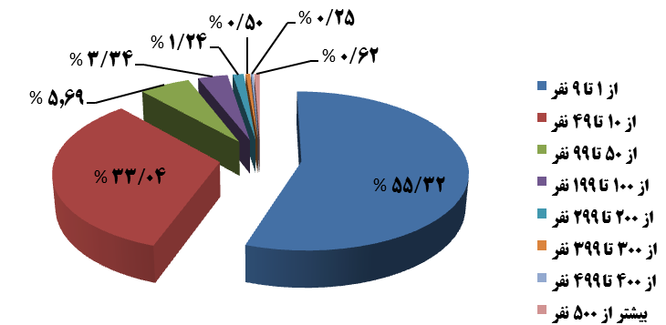
نمودار(13-4): درصد تعداد کارگاه های حوزه صنعت با توجه به اندازه آنها
26
27
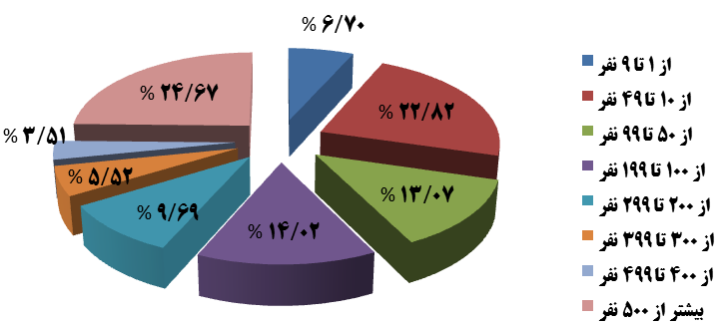
نمودار(14-4):درصد بیمه شدگان حوزه صنعت با توجه به اندازه کارگا
در حوزه کشاورزی و دامداری، بیشترین تعداد کارگاه مربوط به کارگاههای خرد بوده و بیشترین بیمه شدگان نیز مربوط به همین گروه است. کارگاههای خرد با سهم 58/99درصدی کارگاههای حوزه کشاورزی و دامداری، 92/90درصد بیمه شدگان این حوزه را تشکیل میدهد.
جدول (5-4): تعداد کارگاه ها و بیمه شدکان حوزه کشاورزی و دامداری با توجه به اندازه آن
اندازه کارگاه | تعداد کارگاه ها با توجه به اندازه | بیمه شدگان با توجه به اندازه
از 1 تا 9 نفر | 706 | 1042
از 10 تا 49 نفر | 2 | 41
از 50 تا 99 نفر | 1 | 63
از 100 تا 199 نفر | 0 | 0
از 200 تا 299 نفر | 0 | 0
از 300 تا 399 نفر | 0 | 0
از 400 تا 499 نفر | 0 | 0
بیشتر از 500 نفر | 0 | 0

نمودار(15-4): درصد تعداد کارگاه های حوزه کشاورزی و دامداری با توجه به اندازه آنها

نمودار(16-4): درصد بیمه شدگان حوزه کشاورزی و دامداری با توجه به اندازه کارگاه ها
در حوزه ساختمان، بیشترین تعداد کارگاه مربوط به کارگاههای خرد بوده و بیشترین بیمه شدگان نیز مربوط به همین گروه است. کارگاههای خرد با سهم 62/92 درصدی کارگاههای حوزه ساختمان، 05/56 درصد بیمه شدگان این حوزه را نیز تشکیل میدهد.
جدول (6-4): تعداد کارگاه ها و بیمه شدگان حوزه ساختمان با توجه به اندازه آن
اندازه کارگاه | تعداد کارگاه ها با توجه به اندازه | بیمه شدگان با توجه به اندازه
از 1 تا 9 نفر | 439 | 1093
از 10 تا 49 نفر | 31 | 624
از 50 تا 99 نفر | 3 | 175
از 100 تا 199 نفر | 0 | 0
از 200 تا 299 نفر | 0 | 0
از 300 تا 399 نفر | 0 | 0
از 400 تا 499 نفر | 0 | 0
بیشتر از 500 نفر | 0 | 0
مجموع | 473 | 1892

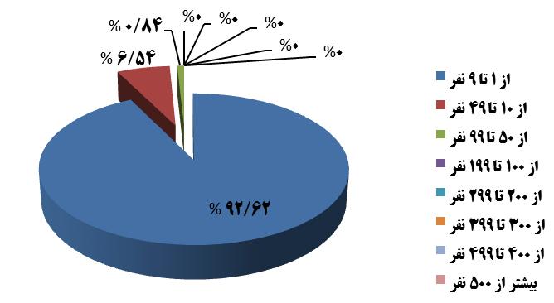
نمودار(17-4): درصد تعداد کارگاه های حوزه ساختمان با توجه به اندازه آنها

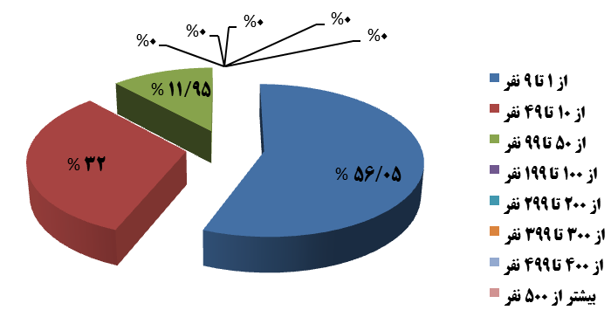
نمودار(18-4): درصد بیمه شدگان حوزه ساختمان با توجه به اندازه کارگاه ها
در حوزه سازمانهای دولتی و عمومی غیردولتی، بیشترین تعداد سازمان مربوط به سازمانهای خرد میباشد. با وجود تعداد اندک سازمانهای بالای 500 نفر، بیشترین بیمه شدگان با 2606نفر مربوط به همین گروه است که شامل مرکز خدمات حوزه علمیه، شهرداری و آموزشوپرورش میباشد.
جدول (7-4): تعداد کارگاهها و بیمهشدکان سازمانهای دولتی و عمومیغیردولتی با توجه به اندازهآن
اندازه کارگاه | تعداد کارگاه ها با توجه به اندازه | بیمه شدگان با توجه به اندازه
از 1 تا 9 نفر | 37 | 110
از 10 تا 49 نفر | 24 | 548
از 50 تا 99 نفر | 4 | 254
از 100 تا 199 نفر | 5 | 705
از 200 تا 299 نفر | 1 | 201
از 300 تا 399 نفر | 0 | 0
از 400 تا 499 نفر | 1 | 425
بیشتر از 500 نفر | 3 | 2606
مجموع | 75 | 4849

نمودار (19-4): درصد تعداد کارگاه های سازمان های دولتی و عمومی غیردولتی با توجه به اندازه آنها

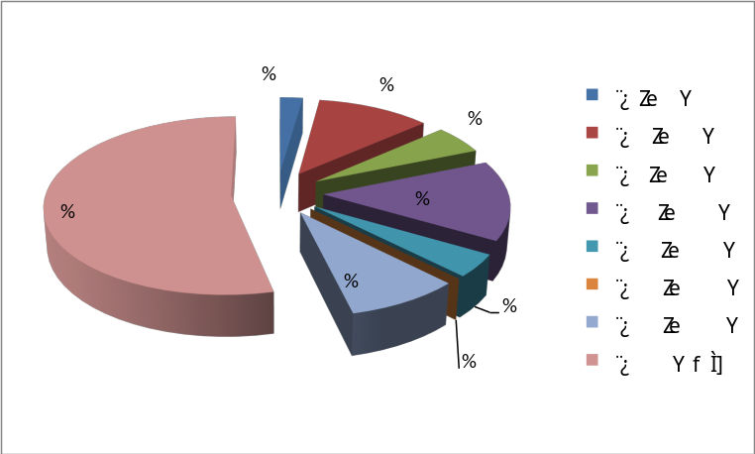
نمودار(20-4): درصد بیمه شدگان سازمان های دولتی و عمومی غیردولتی با توجه به اندازه کارگاه ها

با توجه به جدول 8در حوزه صنایع معدنی، بیشترین تعداد کارگاهها مربوط به کارگاههای خرد میباشد. بیشترین بیمه شدگان نیز مربوط به گروه کارگاههای 10تا49نفر است.
جدول (8-4): تعداد کارگاه ها و بیمه شدگان حوزه صنایع معدنی با توجه به اندازه آن
اندازه کارگاه | تعداد کارگاه ها با توجه به اندازه | بیمه شدگان با توجه به اندازه
از 1 تا 9 نفر | 47 | 163
از 10 تا 49 نفر | 18 | 333
از 50 تا 99 نفر | 0 | 0
از 100 تا 199 نفر | 1 | 114
از 200 تا 299 نفر | 0 | 0
از 300 تا 399 نفر | 0 | 0
از 400 تا 499 نفر | 0 | 0
بیشتر از 500 نفر | 0 | 0
مجموع | 66 | 610

نمودار(21-4): درصد تعداد کارگاه های حوزه معادن با توجه به اندازه آنها

نمودار(22-4): درصد بیمه شدگان حوزه معادن با توجه به اندازه کارگاه ها
در حوزه خدمات، بیشترین تعداد کارگاه مربوط به کارگاههای خرد بوده و بیشترین بیمه شدگان نیز مربوط به همین گروه است. کارگاههای خرد با سهم 41/93 درصدی کارگاههای حوزه خدمات، 10/42 درصد بیمه شدگان این حوزه را نیز تشکیل میدهد.
جدول (9-4): تعداد کارگاه ها و بیمه شدگان حوزه خدمات با توجه به اندازه آن
اندازه کارگاه | تعداد کارگاه ها با توجه به اندازه | بیمه شدگان با توجه به اندازه
از 1 تا 9 نفر | 2424 | 5482
از 10 تا 49 نفر | 150 | 2704
از 50 تا 99 نفر | 9 | 624
از 100 تا 199 نفر | 11 | 1557
از 200 تا 299 نفر | 5 | 1309
از 300 تا 399 نفر | 3 | 1027
از 400 تا 499 نفر | 1 | 409
بیشتر از 500 نفر | 2 | 1707
مجموع | 2605 | 14819

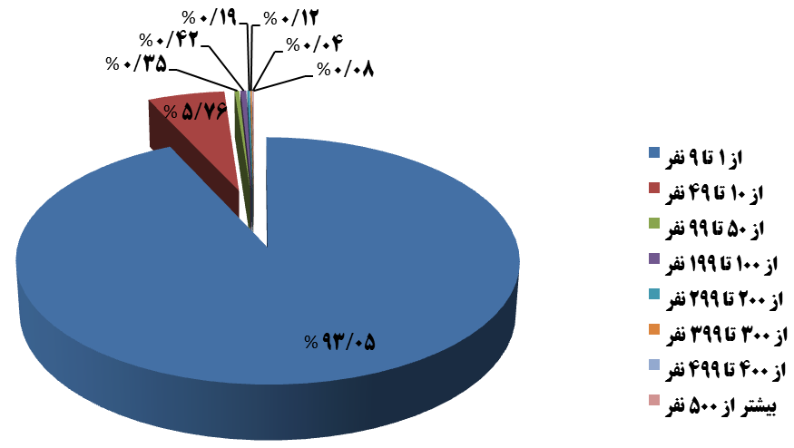
نمودار(23-4): درصد تعداد کارگاه های حوزه خدمات با توجه به اندازه آنها

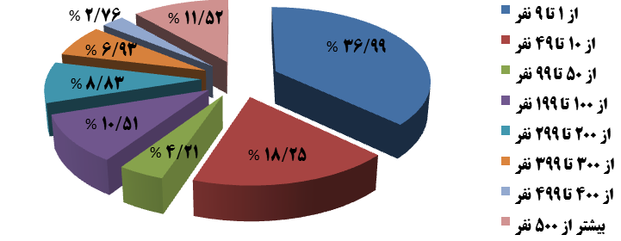
نمودار(24-4): درصد بیمه شدگان حوزه خدمات با توجه به اندازه کارگاه ها

موضوعات راهبردی توسعه کاشان
موضوع اول: عدم تناسب آموزش عالی و بازار کار درکاشان (بیکاری گسترده دانش آموختگان دانشگاهی)
1- سهم پایین دانش آموختگان دانشگاهی در بازار کار کاشان و بخش های عمده اقتصادی
سهم شاغلان بی سواد (37 درصد) در گروه کشاورزی بالاتر از سایر گروه ها می‌باشد.
فقط 6/5 درصد شاغلان بخش کشاورزی تحصیلات بالای دیپلم دارند.
تنها 7/14درصد شاغلان بخش صنعت کاشان تحصیلات بالای دیپلم دارند.
6/3 شاغلان بخش صنعت بی سواد هستند.
بیشتر شاغلان گروه صنعت و معدن را افراد با تحصیلات متوسطه تشکیل داده‌اند (32 درصد).
تنها 7/5 درصد شاغلان بخش ساختمان تحصیلات بالای دیپلم دارند.
7/15 درصد شاغلان بخش ساختمان بی سواد هستند.
7/27 درصد شاغلان بخش ساختمان تحصیلات راهنمایی دارند.فقط در بخش خدمات حدود34 درصد شاغلان تحصیلات بالای دیپلم دارند
بجز گروه خدمات، در تمامی گروه ها سهم شاغلان با تحصیلات عالی از سایر شاغلان پایین تر است.
شاغلان با تحصیلات آموزش عالی در گروه خدمات بیشتر از سایر شاغلان می باشند.
2- بیکاری دانش آموختگان دانشگاهی
-در شهرستان کاشان 32 درصد از بیکاران را افراد با تحصیلات عالی تشکیل داده اند که در مقایسه با سهم بیکاران با تحصیلات عالی از کل بیکاران کشور بالاتر است. این امر بیانگر آن است که فرصت های شغلی ایجاد شده در کاشان عمدتاً نیازمند تخصص دانشگاهی نبوده است. به عبارت دیگر کارفرمایان به تخصص ها و دانش فارغ التحصیلان دانشگاهی نیاز کمتری احساس می کنند.
-نرخ بیکاری نیروی بیسواد کمتر از نرخ بیکاری نیروی باسواد می باشد. افراد دارای تحصیلات ابتدایی از نرخ بیکاری کمتری نسبت به افراد دارای تحصیلات راهنمایی و متوسطه برخوردارند.
- توزیع نسبی شاغلان دارای تحصیلات آموزش عالی نشان می دهد که بخش عمده ای ازآنها در گروه خدمات اشتغال داشته اند.
- با توجه به جذب بسیار ناچیز دانش آموختگان بخش عالی به بخش خصوصی، ساختار بازار کار شهرستان به ویژه در بخش خصوصی ساختار سنتی است.

3- ترکیب دانشجویان و دانش آموختگان کاشان
-در حال حاضر گروه رشته های مهندسی، تولید و ساخت بیشترین تعداد دانشجویان را در کاشان به خود اختصاص داده است. در حالی که سهم اشتغال دانش آموختگان این رشته ها در صنعت کشور، استان و کاشان کمتر از 20 درصد است.
- در کاشان، کمترین تعداد دانشجویان مربوط به گروه رشته های کشاورزی، دامپزشکی، علوم تربیتی و خدمات می باشد.
- در کاشان،گروه رشته های علوم اجتماعی، بازرگانی و حقوق بیشترین تعداد فارغ التحصیلان را دارا می باشند. شایان ذکر است گروه مهندسی، ساخت و تولید نیز با فاصله اندکی در رتبه دوم از لحاظ بیشترین تعداد فارغ التحصیل قرار گرفته است.
-تحلیل ها نشان می دهد که هرچند سهم فارغ التحصیلان مقطع دکتری تخصصی در میان بیکاران کاشان نزدیک به صفر می باشد، اما سهم بیکاران دارای مدرک لیسانس در کاشان در مقایسه با کشور بیشتر است و همانند بخش قبل موید آن است که بازار کار در شهر کاشان کمتر به تخصص دانشگاهی نیازمند است.
-در کاشان، حدود 70 درصد از دانشجویان در دوره کارشناسی مشغول به تحصیل هستند و بالاترین سهم را نسبت به سایر دوره های تحصیلی به خود اختصاص داده اند.

موضوع دوم: عدم سیاست گذاری برای ترکیب بخش های عمده اقتصادی
توزیع نسبی اشتغال شهرستان در بخش های اقتصادی از سال 1335 تا 1395 از بخش صنعت به بخش خدمات در حال تغییر است، اما بخش خدمات باید سهم بیشتری از اقتصاد کاشان را در برگیرد.
جدول (10-4): سهم بخشهای مختلف اقتصادی شهرستان کاشان درسال 1395 با توجه به لیست بیمه شدگان اجباری
حوزه فعالیت | تعداد کارگاه ها | تعداد  بیمه شدگان
صنعت | 819 | 26749
کشاورزی ودامداری | 709 | 1146
ساختمان | 473 | 1892
صنایع معدنی | 66 | 610
خدمات | 2595 | 13721
مجموع | 4737 | 48967

-سهم بخش صنعت دراقتصاد کاشان با داشتن فراز و نشیب های فراوان از ثبات خاصی برخوردار نبوده به گونه ای که در سال 45 نسبت به 35 افزایش و 1365 و 1355 نسبت به دوره قبل از خود کاهش و سال 1375 نسبت به 1365 افزایش داشته است. سهم بخش صنعت در اشتغال کاشان از حدود 51درصد در سال 1335 به حدود 30 درصد در سال 1395 رسیده است.

جدول (11-4): وضعیت کارگاه های صنعت نساجی و فرش کاشان در سال 1395 به شرح زیر است.
حوزه صنعت | تعداد کارگاه ها | تعداد بیمه شدگان
صنعت ساخت | 475 | 15640
نساجی و فرش | 344 | 11109
مجموع | 819 | 26749
- 22/57 درصد کارگاه های صنعتی کاشان در حوزه منسوجات فعالیت می کنند.
- 74/7 درصد در سایرمحصولات کانی غیرفلزی فعالیت می کنند
- 82/6 درصد در حوزه لاستیک و پلاستیک فعالیت می کنند.
- تحلیل نشان می دهد که سهم بخش کشاورزی در اشتغال کاشان از حدود 40 درصد در سال 1335 به حدود 10 درصد در سال 1390رسیده است. کاهش سهم کشاورزی به دلیل مشکلات آب و تبدیل اراضی کشاورزی به منازل مسکونی وحتی افزایش مکانیزاسیون امری طبیعی است.
- سهم ساختمان در اشتغال کاشان حدود 13 درصد است.
- سهم بخش خدمات در اشتغال کاشان از 10 درصد در سال 1335 به حدود 46 درصد در سال 1390 رسیده است.

موضوع سوم: عدم سیاست گذاری برای حمایت از صنایع کوچک ومتوسط

-در سال کاشان از نظر تعداد کارگاه هاي صنعتی بيش از 50 نفر دراستان اصفهان دارای رتبه سوم و رتبه ششم را از نظر تعداد شاغلان در اين نوع کارگاه ها داشته است.
- کاشان رتبه دوم را از نظر تعداد کارگاه هاي بين 10-49 نفر و به لحاظ تعداد شاغلان در اين نوع کارگاه ها نيز رتبه سوم را در استان داشته است.
-بخش عمده ای کارگاه های صنعتی منطقه کاشان، صنایع کوچک ومتوسط خصوصی است که نقش مهمی در اشتغال منطقه داشته است.
- شرکتهای كوچك و متوسط بخش زيادي از شغل ها را ايجاد مي كنند. تعداد، كيفيت، تنوع صنایع کوچک ومتوسط، نشانگر مطلوبی از سلامت اقتصادي مي باشد.
-سیاست های خاص حمایتی برای حفظ وارتقای این صنایع طراحی نشده است.

موضوع چهارم: پایین بودن سهم صنایع با فناوری بالا در صنعت کاشان
-با معيار فناوري،صنايع به چهار گروه عمده تقسيم می شود: الف- منبع گرا: توليدات در اين بخش از صنايع عمدتاً دربرگيرنده محصولات ساده و كاربر هستند. مزيت در اين نوع محصولات معمولاً از وجود منابع طبيعي در يك كشور ناشي مي‌شود. ب- فناوري سطح پايين: محصولات اين گروه، به طور عمده در فرآيند توليد نياز به مهارت‌هاي كاري نسبتاً ساده دارند. محصولات نساجي در زمره اين صنايع قرار مي‌گيرند. ج- فناوري سطح متوسط: توليد محصولات اين گروه، نيازمند فناوري‌هاي پيچيده است. صنايع توليد خودرو در زمره توليدات با فناوري متوسط قرار مي‌گيرند. د- فناوري سطح بالا: اين دسته از محصولات احتياج به هزينه‌هاي تحقيق و توسعه زياد، فناوري‌هاي پيشرفته و سريع‌التغيير و تأكيد فراوان بر طراحي محصول دارند. از جمله اين محصولات مي‌توان محصولات الكترونيكي را نام برد.
- در طي مراحل توسعه صنعتي، سهم صنايع با فناوری بالا همواره افزايشي است. با افزايش سطح درآمد ملي، از صنايع آغازين شروع شده و با گذر از صنايع مياني به تكوين صنايع پاياني منجر شود.
- سهم محصولات صنعتي پويا و بالنده در تجارت جهاني افزایش یافته است. كالاها و گروه‌هاي كالايي كه از نظر افزايش سهم بازار نسبت به ساير كالاها و گروه‌هاي كالايي داراي برتري آشكار بوده‌اند. 20 عنوان محصول صادراتي در تجارت جهاني بيش از 20 درصد ارزش صادرات كالايي در جهان را به خود اختصاص داده‌اند. اكثر اين محصولات در سه گروه كالايي زير قرار دارند: گروه اول – محصولات الكترونيكي و الكتريكي بويژه ترانزيستور و نيمه رسانه‌ها، كامپيوتر، قطعات كامپيوتر و ماشين‌هاي اداري. گروه دوم – منسوجات و محصولات كاربر به ويژه پوشاك. گروه سوم محصولات صنايع با محتواي تحقيق و توسعه و فناوري بالا و با صرفه‌هاي مقياس قابل ملاحظه.
- در طي مراحل توسعه صنعتي، از سهم صنایع با فناوری پایین کاسته و سهم صنايع با فناوری بالا همواره افزايشي است.
-در سال 1395، سهم فناوری های مختلف کارگاه هاي صنعتي کاشان عبارتست از
کارگاه هاي صنعتي با فناوري برتر 43/5درصد
کارگاه هاي صنعتي با فناوري بالاتر از متوسط 08/5 درصد
کارگاه هاي صنعتي با فناوري پايين تر از متوسط 61/21درصد
کارگاه هاي صنعتي با فناوري پايين 86/67درصد.
بخش عمده ای از صنعت کاشان به صنایع با فناوری های ساده و متوسط اختصاص دارد. ساختار صنايع شهرستان به گونه اي است که سهم صنايع با فناوری پيشرفته در آن محدود مي باشد.

موضوع پنجم: پایین بودن سهم صنایع خلاق(صنایع دستی، گردشگری، معماری و...) در اقتصاد کاشان
-صنايع خلاق شامل فعاليت هايي است كه در فرد خلاقيت‌، مهارت و استعداد را زنده مي‌كنند و به خاطر توليد و حفظ مالكيت معنوي مي‌توانند ثروت توليد كنند
- سهم صنایع خلاق در اقتصادجهانی و اقتصاد کشورهای در حال توسعه روبه افزایش است. بر اساس گزارش بانک جهانی در سال 2003، صنایع خلاق تقریباً 7 درصد ازتولید ناخالص داخلی جهان را در اختيار داشته است.
- به طور كلي رشد اشتغال در صنايع خلاق به مراتب بيش از هر شاخه‌ ديگري در اقتصاد بوده است. در بسياري از كشورهاي پيشرفته، اقتصاد خلاق در حال حاضر به عنوان يك بخش پيشران در رشد اقتصادي، اشتغال و تجارت شناخته شده است.
- سهم صنایع خلاق در اقتصادکاشان (علیرغم برخورداری از قابلیت های متنوع میراث فرهنگی، صنایع دستی، گردشگری و... ) بسیار پایین است.
موضوع ششم اقتصاد: رویکرد تدافعی و درونگرا
-مبادلات کالا، سرمایه و فن آوری در سطح بین المللی همراه با رشد سریع تر تجارت نسبت به تولید گسترش یافته است.
- در هم آمیزی بازارها در سطح بین المللی رخ داده است.
- طی دو دهه گذشته گسترش پیوسته تجارت در وابستگی های متقابل جهانی تأثیری اساسی گذاشته است.
- صادرات اولویت اساسی بنگاه های صنعتی کاشان برای ورود به بازارهای منطقه وبین المللی است. سهم صادرات صنعتی کاشان باید با رشد بیشتری افزایش یابد.
ارتباط دانش با توسعه کاشان چیست؟
1- دانش پنهان کاشان در طول تاریخ برای توسعه پایدار کاشان
اصطلاح ميراث فرهنگي بر مجموعة آداب، عادات، عقايد، رسوم، انديشه‌ها، افكار، زبان، لهجه‌ها، ادبيات و آثار ادبي، علوم، آثار علمي و انواع اثرهاي هنري و حتي ادبيات عاميانه و غيرمكتوب يك ملت اطلاق مي‌شود. همة اين ها مخلوقات ذوق و انديشه و احتياج و نحوة زندگاني ما در طول زمان است. ما باید از ميان آنها دانش پنهان و سنت هاي خالص را به قصد تجديد يك محيط واقعاً بومی احياء كنيم. مراد از سنت هاي خالص آن سنت هایی است كه در طول قرن ها از ميان همة فراز و نشيب هاي تاريخ گذشته و به ما رسيده و يا در نيمه راه تاريخ بر اثر بروز تعصبات و يا در نتيجه غلبه سایر عوامل متوقف و مكتوم مانده و آثار آنها در ادبيات و گاه به نحو مبهمي در فرهنگ همگان ديده مي‌شود.
2- اقتصاد مبتنی بر دانش
اقتصاد دانش محور اقتصادي است كه به طور مستقيم براساس توليد، توزيع و مصرف دانش و اطلاعات قرار گرفته باشد. تأكيد اقتصاد دانش محور فقط توليد و توزيع اطلاعات و دانش نيست، بلكه نكته مهم به كارگيري آنها است، يعني استفاده مؤثر و به كارگيري انواع مختلف دانش درتمام فعاليت‌هاي اقتصادي. بديهي است بكارگيري دانش در توليدات، سهم دانش را در توليدات بالاتر مي‌برد. بر خلاف گذشته كه رشد اقتصادي را بر حسب توليد محصولات سنگين همچون فولاد و تجهيزات وماشين آلات سنگين صنعتي و نظاير آن تعريف مي‌كردند، سهم دانش در ارزش افزوده به مراتب بيش از سهم ساير عوامل توليد است.
پ- راهبردهاي پیشنهادی برای توسعه دانش بنیان منطقه کاشان
1- بهره برداري از تجربيات مهم تاريخي كاشان در برنامه ريزي هاي توسعه و تصميم گيري هاي اجرايي
دانش و معرفت حاصل از تجارب تاريخي مردم كاشان به عنوان يك منبع ارزشمند دربردارندة شيوه هاي فعاليت و زندگي و ساماندهي مناسبات اقتصادي و اجتماعي به شمار می آید.
2- اصلاح ساختار اقتصادی آینده کاشان
2-1- ارتقای خدمات پیشرفته
ارتقای خدمات حرفه ای پیشرفته شامل تامین مالی وبانکداری، خدمات حقوقی، فناوری اطلاعات و خدمات رایانه ای، خدمات هتلداری، پذیرایی و گردشگری
2-2- گسترش خدمات پشتیبان تولید
1ـ خدمات مدیریتی برای بهبود و ارتقای کارآیی سازمانی و تصمیمسازی بنگاه های اقتصادی
2ـ خدمات مهندسی برای ارتقای کارآیی فنی و کیفیت تولید
3ـ خدمات مالی برای ارتقای مهارت مدیریت مالی
4ـ خدمات بازاریابی برای ارتقای توانایی و قابلیت شرکتها و مؤسسات جهت فروش یا خرید سایر کالاها و خدمات
2-3- گسترش صنایع خلاق
1. ميراث فرهنگی: ميراث فرهنگي به‌عنوان منشأ همة‌ انواع هنرها و مظهر صنايع فرهنگي و خلاق شناخته مي‌شود. ميراث فرهنگي برخلاقيت تأثير مي‌گذارد و منشأ شماري از كالاها، خدمات و فعاليت‌هاي فرهنگي است. مفهوم دانش سنتي و تجليات فرهنگي نهفته در هنرها و صنايع دستي و همچنين در فرهنگ عامه و جشن‌هاي سنتي به ميراث مربوط مي‌شود. بنابراين اين گروه خود به دو گروه تقسيم مي‌شود:
الف: تجليات فرهنگي سنتي شامل هنرها و صنايع دستي، اعياد و جشن‌هاي قومي، ملي و آييني
ب: مكان‌هاي فرهنگي شامل مكان‌هاي باستاني، موزه‌ها، كتابخانه‌ها و نمايشگاه‌ها
2. هنرها شامل صنايع خلاق مبتني بر هنر و فرهنگ است. اين گروه به دو زير گروه بزرگ تقسيم مي‌شود:
الف: هنرهاي تجسمي
ب: هنرهاي نمايشي
3. رسانه‌ها: اصولاً مي‌توان رسانه‌ها داراي دو زيرگروه‌اند:
الف: انتشار رسانه‌هاي چاپي شامل كتاب‌ها و مطبوعات
ب: سمعي بصري
4. آفرينش‌‌هاي كاركردي. اين گروه شامل صنايع تقاضا‌محور براي آفرينش كالاها و خدمات، با هدف‌هاي كاركردي است كه به سه زيرگروه تقسيم مي‌شود:
الف: طراحي شامل طراحي داخلي، گرافيك و اسباب بازي‌ها
ب: رسانه‌هاي جديد شامل نرم‌افزار
2-4- ارتقای سهم صنایع با فناوری های بالا در صنعت کاشان به ویژه صنایع دانش بنیان
تشکیل شرکت های دانش بنیان راهی برای شکل گیری بخش صنعتی دانش بنیان در کاشان است.
3- تأمين سرمايه انساني لازم براي توسعه دانش محور
4- ايجاد انگيزه، زيربنا و ساختارهاي لازم براي كاربرد دانش در تمامي بخش هاي اقتصادي اعم از بخش هاي قديمي و نوين با تأسيس نهادهاي لازم مانند پارک علم و فناوری
5- ارتقای زیرساخت های فناوری اطلاعات وارتباطات در کاشان و بهره مندی بخش های اقتصادی، اجتماعی وفرهنگی از فناوری اطلاعات
6- افزايش ظرفيت ها براي دستيابي به علم و فناوري

نقش دانشگاه کاشان در توسعه دانش بنیان
- ارتقای مهارت ودانش فارغ التحصیلان دانشگاه برای ورود به بازار کار منطقه ای وملی و حتی بین المللی( هر دانشجو، یک مهارت)
- پیگیری ایجاد ساختارهای لازم برای افزایش ظرفیت های توسعه دانش بنیان منطقه کاشان شامل پارک علم وفناوری، تشکیل شرکت های دانش بنیان
دانشگاه و مراکز پژوهشی با توجه به نقش اساسی در تولید دانش یکی از مهمترین مراکز زایش شرکتهای دانش بنیان می باشند.
- بکارگیری دانش پنهان کاشان در برنامه های توسعه آینده(تناسب توسعه ومیراث غنی فرهنگی)شامل مطالعات مرکز کاشان شناسی در حوزه بازشناسی میراث معنوی و مادی کاشان
- ایجاد اشتغال برای دانش آموختگان در قالب مرکز نوآوری و تجاری سازی
- حل مشکلات بخش های مختلف اقتصادی ، اجتماعی و فرهنگی در قالب میز صنعت و میز هنر و..
- اولویت بندی نیازهای کاشان و هدایت پایان نامه های ارشد ودکتری در موضوعات کاشان
در صورت هدایت صحیح و هدفمند آموزش ها خصوصا پژوهش های دانشجویان تحصیلات تکمیلی و همگرایی آن با نیازها و ظرفیت های موجود کشور و مسائل پیش روی دستگاه های اجرایی و تولیدی دولتی و خصوصی می تواند بهترین اهرم رشد اقتصاد منطقه باشد.
- برگزاری فن‌بازار‌های فناوری در تجاری سازی محصولات
- تعریف‌ ایده‌های دارای قابلیت‌ تجاری‌سازی و قدرت انتقال‌ به درون‌ جامعه با راه‌اندازی مدیریت انتقال‌ فناوری

فصل پنجم

مأموریت
معاونت نوآوری و اقتصادی

مقدمه
امروز دانشگاه در سیر تکاملی خود با توجه به نیاز کشور باید دانشگاهی کارآفرین باشد و بستر ایجاد کسب و کارهای جدید را در مسیر اشتغال دانش بنیان فراهم کند. در این راستا دانشگاه لازم است ضمن آماده سازی بسترهای مهارت افزایی و نوآوری، زمینه حمایت از ایده های دانش بنیان و تجاری سازی و سرمایه گذاری را ایجاد کند و بازار نوینی را در حوزه کسب و کارهای دانش بنیان در سطح ملی و منطقه ای طراحی واجرا نمایند.
همچنین تعداد دانشجویان پذیرفته شده و اعضای هیأت علمی دانشگاه با تعداد شاغلان در حوزه دانش بنیان تناسب ندارد و این روند باید به سمت تربیت کارآفرینان و شاغلان بخش دانش بنیان تغییر یابد. بر این مبنا لازم است تمامی ظرفیت های دانشگاه متناسب با اهداف جدید به منظور نیل به دانشگاهی کارآفرین به کار گرفته شود. فناوری و شاغلان واحدهای های دانش بنیان به دلیل ضعف مقررات، عدم شفاف سازی، ضعف دسترسی به بازار و مشکلات ناشی از عدم تأمین مالی در مرحله بعد از ساخت نمونه اولیه، معمولاً متوقف می گردند. برای جلوگیری از این امر، لازم است که همه امکانات و زیر ساخت های دانشگاه برای افزایش اشتغال دانش بنیان به کار گرفته شود.
اهداف دانشگاه
ـ گسترش فعالیت های دانش بنیان برای کمک به اقتصاد ملی و منطقه ای
- تغییر رویکرد دانشگاه از آموزشی و پژوهشی به سمت دانشگاهی کارآفرین متکی بر دانش و فناوری
راهبردهای دانشگاه
ـ بهره گیری از ظرفیت های دانشگاه به منظور ارتقای فعالیت های دانش بنیان
ـ ارتقای بهره وری از قابلیت های بالقوه سخت نرم افزاری و نرم افزاری دانشگاه
ـ سرمایه گذاری مشارکتی دانشگاه در طرح های دانش بنیان
مأموریت معاونت نوآوری
ـ ارائه مدل های مشارکت دانشگاه در طرح های سرمایه گذاری های و شرکت های دانش بنیان
ـ ارتقای توانمندی دانشکده ها و گروه ها و اعضای هیأت علمی و پژوهشگران و دانشجویان برای ارتقای نوآوری و تجاری سازی فناوری
ـ ایجاد بستر لازم برای تجاری سازی فعالیت های دانش بنیان
ـ جذب سرمایه های اشخاص حقیقی و حقوقی در سرمایه گذاری های دانش بنیان

سیاستگذاری و هدایت تجاری‌سازی
دستاوردهای پژوهشی و فناوری
در طرح ها و شرکت های دانش بنیان

ارائه مدل های مشارکت های اقتصادی دانشگاه

ارتقای توانمندی دانشکده ها، گروه ها، اعضای هیأت علمی، پژوهشگران و دانشجویان

جذب سرمایه های اشخاص حقیقی و حقوقی
در سرمایه گذاری های دانش بنیان

مأموریت معاونت نوآوری و اقتصادی

نمودار(1-6): محورهای کلی حوزه معاونت نوآوری و اقتصادی دانشگاه

عرصه های عمل معاونت
مجموعه فعالیت های معاونت نوآوری و اقتصادی شامل موارد زیر است:
1- فعالیت‌های دانش‌بنیان
فعالیت‌های دانش‌بنیان حاصل از شرکت‌های دانش‌بنیان و مرکز رشد، پارک علم و فناوری، واحدهای توسعه و تحقیق و شرکت‌های نوپا که قابلیت تجاری‌سازی و درآمدزایی داشته باشند.
- کمک به تجاری‌سازی دستاوردهای پژوهشی
- ورود دانشگاه به حیطه کارآفرینی و اشتغال دانشبنیان
- تبدیل پژوهش‌های بنیادی به فناوری‌های مورد نیاز کشور
- تعامل علمی، پژوهشی و پشتیبانی دانشکده‌ها و گروه ها و پژوهشکده ها با بنگاه های صنعتی و اقتصادی
- سیاستگذاری و برنامه ریزی برای ایجاد اشتغال تخصصی برای دانش آموختگان دانشگاه
- بهره‌مندی دانشگاه از دستاوردهای مادی شرکت‌های دانش‌بنیان در ازای حمایت‌های گوناگون
2- فعالیت‌های اقتصادی و سرمایه‌گذاری در چارچوب مأموریت، وظایف و قابلیت‌های دانشگاه
فعالیت‌های اقتصادی و سرمایه‌گذاری به آن دسته از فعالیت‌هایی می گویند که در حوزه‌های مختلف اقتصاد شامل فعالیت‌های صنعتی و معدنی، ساختمان، بازرگانی، تولیدی، انواع خدمات، مشاوره، آموزشی، پژوهشی، فناوری، مالی، پولی و بانکی و مرتبط با بازار سهام و سرمایه در داخل یا خارج از کشور باشند. بدیهی است کلیه فعالیت‌های مذکور باید در چارچوب مأموریت، وظایف و قابلیت‌های دانشگاه بوده و طرح‌های اقتصادی لزوماً دانش محور ‌باشند. مأموریت این معاونت با خروجی‌های پارک علم و فن‌آوری، مرکز رشد، مرکز نوآوری، مراکز پژوهشی، شرکت‌های دانش‌بنیان و طرح‌های دانش محور که قابلیت سرمایه‌گذاری و مشارکت دارند مرتبط است. برای اجرای طرح‌ها بهره‌گیری از ظرفیت‌های سخت‌افزاری دانشگاه اعم از ظرفیت‌های عمرانی، آموزشی و پژوهشی به عنوان زیرساخت امکانپذیر خواهد بود. ستاده های این معاونت، طرح‌های مشارکتی و شرکت‌های موجود و وابسته به دانشگاه می‌باشد که درآمد آن برای توسعه فعالیت‌های دانشگاه به کار گرفته خواهد شد. مهمترین فعالیت های این بخش عبارتند از:
ـ برنامه ریزی و اجرای فعالیت‌های اقتصادی دانش بنیان و سرمایه‌گذاری دانشگاه
ـ تهیه طرح‌های درآمدزا برای دانشگاه در همه زمینه‌های قانونی و مجاز در حوزه‌های مختلف دانشگاه اعم از فرهنگی، آموزشی، مهارتی و پژوهشی برای ایجاد زمینه‌های درآمدی متنوع و پایدار برای دانشگاه
ـ برنامهریزی برای افزایش درآمدهای حاصل از فعالیت‌های آموزش کوتاه‌مدت، مهارتی، پودمانی، بین‌المللی و سایر رویدادهای مرتبط درآمدزا متناسب با مأموریت دانشگاه
ـ بررسی مشارکت در طرح‌های سرمایه‌گذاری دانش‌بنیان
ـ بررسی و ایجاد صندوقهای سرمایه‌گذاری و خطرپذیر
ـ بررسی جذب سرمایه‌گذاران داخلی و خارجی در فعالیت‌های دانش‌بنیان و اقتصاد دانشگاه
ـ ارائه مشاوره‌ و کارشناسی در زمینه‌های اقتصادی و سرمایه‌گذاری به دانشگاه.
ارتباط معاونت پژوهشی و معاونت نوآوری و اقتصادی
معاونت پژوهشی دانشگاه می‌تواند زیرساخت و بستر نوآوری را فراهم کند. این حوزه لازم است که به سمت پژوهش‌های مسأله محور نظام‌مند حرکت کند. فعالیت مراکز پژوهشی، مرکز رشد، مرکز نوآوری و پارک‌ علم و فناوری باید منجر به ایجاد واحدهای دانش‌بنیان و فناور شود. واحدهای فناور، ظرفیت تجاری سازی و سرمایه‌گذاری دارند. طرح‌هایی که دوران بلوغ خود را سپری نموده و وارد مرحله تولید نیمه‌صنعتی، صنعتی و یا تجاری‌سازی شده باشند، با مشارکت دانشگاه به منظور درآمدزایی به مرحله اجرا در می‌آیند.
شورای نوآوری و فناوری
مأموریت اقتصاد دانش‌بنیان و سرمایه‌گذاری در معاونت نوآوری و اقتصادی تعریف می‌شود. شورای نوآوری وفناوری به عنوان مهم‌ترین رکن تصمیم‌گیری برای تصویب طرح‌های نوآوری، تجاری سازی و سرمایه گذاری دانشگاه است. بررسی و تصویب مدل ارتباط با سرمایه‌گذاران و صندوق‌های سرمایه‌گذاری به منظور تأمین مالی طرح‌ها از جمله وظایف این شوراست. تدوین و طراحی الگوی هماهنگی شرکت‌های مستقل و وابسته به دانشگاه و زمینه سازی جهت مشارکت دانشگاه در طرح‌های تجاری‌سازی از دیگر وظایف مهم شورا خواهد بود.

شرح وظايف معاونت نوآوري و اقتصادی

سیاستگذاری
- برنامه‌ريزي، سازماندهي، مديريت و نظارت بر فعاليت‌هاي تجاري‌سازي و نوآوري دانشگاه
ـ هدایت فعالیت‌های نوآوری و فناوری در سطح دانشگاه در راستای مسأله محوری
ـ شناسایی عمق فناوری طرح‌های متقاضی مشارکت با دانشگاه
ـ ارائه راهکار ارتباط با سایر مراکز پژوهشی وفناوری کشور برای رشد توان فناوری دانشگاه

ـ برنامه‌ریزی و توسعه فعالیت‌های شرکت‌های دانش‌بنیان
- برنامه‌ريزي، مديريت و نظارت برهمكاري دانشگاه، صنعت و بازار
- تشويق اعضای هیأت علمی، دانش‌ آموختگان به سمت ايجاد شركت‌هاي دانش‌بنيان خصوصي و تعاوني در پارك علم و فناوری ‌و مركز رشد
- حمايت و هدايت شركت‌هاي دانش‌بنيان مستقر در پارك‌ علم و فناوری و مركز رشد
- حمايت از بازار سازي براي محصولات نوآورانه

طرح‌های سرمایه گذاری
ـ بررسی و تصویب و پیگیری طرح‌های سرمایه گذاری درآمدزا برای دانشگاه در حوزه‌های مجاز
ـ تجهیز منابع مالی و اقتصادی در حوزه دانش‌بنیان برای افزایش توان پایداری و رقابتی دانشگاه
ـ ارزیابی مشارکت‌های دانش‌بنیان دانشگاه با توجه به قابلیت طرح‌ها
ـ ساماندهی کسب درآمدهای پایدار از طریق فروش خدمات علمی، پژوهشی و فناوری به سایر بخش‌ها

همکاری در تحول فناورانه و نوآورانه در صنایع منطقه
- سیاست گذاری و برنامه‌ریزی تحول فناورانه و نوآورانه در صنایع منطقه
- تهيه نقشه راه و تعيين وضعيت موجود و موقعيت مطلوب فناوری صنایع منطقه
- توانمند‌سازي و ارتقاي بهره‌وري در بخش هاي صنعتي و توليدي منطقه کاشان
- حمايت از سرمايه گذاري بنگاه هاي اقتصادي در نوآوری و توسعه فناوري
- شناخت و حمايت از صنايع منطقه داراي مزيت براي تجاري‌سازي فناوری
- ایجاد فرصت هاي شغلي از طريق توسعه تجاري‌سازي در شركت هاي دانش بنيان

فصل ششم

ساختار
معاونت نوآوری و اقتصادی

1- مدیریت توسعه و انتقال فناوری (TTO)
الف- ضرورت تشکیل
دانشگاه به عنوان کانون تولید دانش و تربیت منابع انسانی کارآفرین برای پذیرش مسئولیت های بیشتر در فرایند توسعه به ویژه تبدیل دانش به محصول و فناوری و تجاری‌سازی آن، نسبت به استقرار مدیریت توسعه و انتقال فناوری اقدام خواهد کرد.
مدیریت توسعه و انتقال فناوری (TTO) به عنوان یکی از موتورهای محرک در اقتصاد دانش محور و روشی مؤثر و کارآمد به منظور تولید فناوری و انتقال و تجاری‌سازی فناوری محسوب می‌شود. این مدیریت به عنوان ساختاری نوین برای توسعه هدفمند فناوری در دانشگاه و مکانی برای تعامل میان نقش آفرینان توسعه محصولات دانش پایه ایجاد شده است.

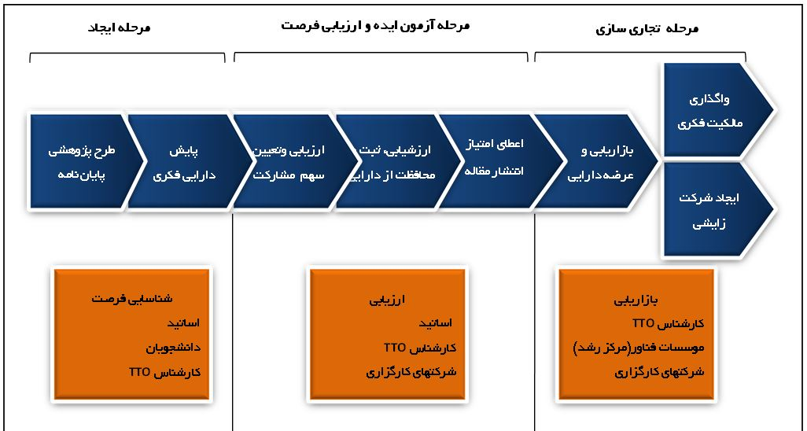
نمودار (1-6): مدیریت توسعه و انتقال فناوری
ب- مأموریت مدیریت توسعه و انتقال فناوری
- استقرار نظام نوآوری در دانشگاه
- ارزیابی، ثبت و تجاری سازی فناوری
- شناسایی بازارهای داخلی و بین المللی ستاده های نوآورانه و فناوری دانشگاه
پ- اهداف دفتر توسعه و انتقال فناوری
- افزايش كيفی و كمی توليدات نوآورانه وفناوری دانشگاه و دستيابی به جايگاه ممتاز در سطح منطقه ای و ملی
- توسعه قابليت‌های بهره‌برداری و انتقال فناوری‌ های نوين، توليد و ارائه محصولات و خدمات تخصصی دانش بنيان

ت- وظایف مدیریت توسعه و انتقال فناوری
- دیدبانی مستمر فناوری و پیشنهاد محورهای توسعه فناوری برای دانشگاه
- پایش مستمر و شناسایی مزیت‌های فناوری در دانشگاه
- تدوین مأموریت فناوری برای دانشکده ها و پژوهشکده ها
- بررسی و پیشنهاد ایجاد کارگروه‌های تخصصی توسعه فناری در دانشگاه
- تدوین و پیشنهاد سیاست‌های ارتقای فناوری در دانشگاه(ثبت، حفاظت، ارزیابی، ارزشیابی و نحوه واگذاری)
- تدوين و پیشنهاد برنامه‌های اجرایی توسعه فناوری در دانشگاه
- همكاری با مراكز پژوهشی و فناوری داخل و خارج از دانشگاه
- مدیریت نظام نوآوری و برنامه‌ریزی برای هم‌افزایی میان نهادهای فعال دانشگاه در حوزه نوآوری و فناوری
- تدوین شاخص‌های ارزیابی و اثربخشی فعالیت‌ها در حوزه توسعه فناوری
- نظارت بر عملکرد نهادهای فعال در حوزه فناوری
- ارایه برنامه‌های اجرایی برای توسعه مشاركت بخش خصوصی در اجرای طرح‌های فناوری مشترك
- سیاست‌گذاری برای همکاری با نهادهای بخش خصوصی ارائه‌دهنده خدمات تخصصی فناوری
- ایجاد خوشه‌های فناوری در حوزه‌های دارای مزیت نسبی در دانشگاه
- حمایت از ایجاد هسته‌های فناوری
- حمایت از شکل گیری و استمرار فعالیت شرکت‌های دانش‌بنیان و شرکت‌های دانشگاهی
- امکان‌سنجی بازار و تجاری‌سازی فناوری
- استانداردسازی اطلاعات برای تصمیم‌گیری در زمینه‌ انتقال فناوری
- تدوین برنامه‌های اجرایی توسعه روابط بین‌المللی مبتنی بر توسعه فناوری
- تدوین و پیشنهاد آیین‌نامه‌های اجرایی مورد نیاز

ث- عرصه های عمل
ارزيابي
- ارزيابي اوليه طرح ها
- زيابي تفصيلي طرح ها در صورت پذيرش در مرحله اوليه
- پيشنهاد راهكار مناسب برای بهره برداري از طرح هاي ارائه شده (واگذاري دانش فني، اعطاي ليسانس، توليد محصول و ... )
- تهيه طرح تجاري براي طرح هاي منتخب
- تهيه طرح توجيه فني و اقتصادي براي طرح هاي منتخب
مالكيت فکری
-انجام اقدامات مناسب برای حفاظت از طرح ها و دارائي‌هاي فكري دانشگاه
- پيگيري قضايي موارد نقض حقوق مالكيت فكري دانشگاه در مراجع ملي و بين‌المللي
- اطلاع رساني،‌ آموزش و فرهنگ‌سازي در ارتباط با حقوق مالكيت فكري در دانشگاه
تأمين منابع مالی
- تامين منابع مالی مورد نياز جهت اجراي طرحهای مصوب
- مديريت منابع در دسترس و توزيع آن برای طرح های در حال اجرا
تجاری سازی
- نظارت اجرایی بر قرارداد طرح های فناورانه و تجاری شده
- نظارت فنی بر قرارداد طرح های فناور و تجاری شده تا موعد ختم قرارداد

اداره نوآوری
- تسهیل ایجاد ارتباط میان عضای دانشگاه و سازمان های عمومی و بنگاه های اقتصادی
- برگزاری دوره‌ها و كارگاه‌های آموزشی برای ارتقای مهارت‌های نوآوری اعضای هیأت علمی و دانشجویان
- برگزاری همایش، گردهمایی و کنفرانس درسطح ملی، منطقه‌ای و بین‌المللی برای تبادل نظر و گسترش همکاری بین صاحب نظران
- ایجاد بانک اطلاعات ايده‌های برتر
- حمایت از استقرار واحدهای تحقیق و توسعه صنایع به ویژه صنایع پیشرفته در دانشگاه
- شناسایی و ثبت ايده‌های نو در زمينه‌های تخصصی
- اطلاع‌رسانی در زمینه‌های نوآوری
- برنامه‌ریزی برای حمايت از ايده‌های فناورانه تا مرحله ساخت نمونه اوليه
- برنامه‌ریزی برای كمك به شكل‌گيری هسته‌های فناوری
- تدوین و تصویب نحوه پذیرش ایده‌های نو جهت ورود به مرکز نوآوری
- نظارت بر تشکیل پایگاه اطلاعاتی برای ایده‌های نو
- ارائه خدمات پشتیبانی مالی و اداری و اعتباری به ایده‌های واجد شرايط
- كمك به بازاريابی و انتقال ايده‌های برتر به محيط‌های صنعتی و كاربردی
- حمایت از چاپ نشریات تخصصی در حوزه ايده‌پردازی و نوآوری

اداره توسعه و انتقال فناوری
- بررسی و ارزیابی ایده‌ها، پژوهش‌ها، طرح‌ها و فناوری‌های ایجاد شده در دانشگاه و انتخاب طرح‌های با قابلیت تجار‌ی‌سازی و سرمایه‌گذاری
- برنامه‌ریزی برای تجاری‌سازی فناوری
- ثبت حقوق مالكیت فكری و معنوی
- تهیه طرح امكان‌سنجی و ارتباط كامل با بازار و مشتریان
- ساماندهی و هماهنگی میان کارگزاران و مؤسسات همکار در بازاریابی فناوری
- فرهنگ‌سازی و اطلاع‌رسانی در زمینه بازاریابی فناوری
- جلب مشاركت سرمایه‌گذاران در توسعه طرح‌ها و ایده‌ها
- مذاكرات تخصصی با سرمایه‌گذاران و جذب همکار برای تجاری‌سازی
- مذاکره برای واگذاری حق لیسانس فناوری به صورت دائم یا محدود
- شناسایی نیاز جامعه و صنایع برای توسعه فناوری و مشارکت در توسعه و انتقال فناوری

گروه کارآفرینی و ارتباط بادانش آموختگان
-تهيه و تدوين و ارایه اصول کلی وسياست‌هاي آموزشی، پژوهشي و ترویجی حوزه کارآفرینی
- ترويج، ترغيب و ارتقاي روحيه کارآفريني بين اعضای هیأت علمی
- ايجاد ساز و كارهاي انگيزشي مناسب به منظور نهادينه كردن فرهنگ کارآفرینی در دانشگاه
- طراحي، تدوين و برگزاري دوره‌هاي آموزش کارآفريني (عمومي و اختصاصي) مورد نياز حال و آينده
- گسترش پژوهش ها در خصوص کارآفرينان، پروژه‌هاي کارآفريني، محيط و فضاي کارآفرينان و ساير زمينه‌هاي مرتبط با توجه به شرايط و مقتضيات منطقه و کشور
- شناسایی، انتخاب و تشویق استعدادهای کارآفرینی و برگزاری جشنواره کارآفرینی
- ارایه مشاوره‌هاي مؤثر به دانشجويان و اعضای هیأت علمی، سازمان‌ها و ديگر مخاطبان در مورد توسعه کارآفريني
- زمينه‌سازي برای دريافت تسهيلات مالي و به وسیله کارآفرينان
-پیگیری برای ترجمه و تأليف منابع و کتب کارآفريني بر اساس دانش روز دنيا و با لحاظ مقتضيات فرهنگ ديني و ملي در راستاي همگامي اين بخش با آخرين يافته‌ها در زمينه کارآفريني
- همکاری در عقد تفاهم‌نامه با دانشگاه ‌ها و مراکز معتبر در حوزه کارآفرینی برای به ‌روز کردن اطلاعات و تبادل تجربيات در زمينه کارآفريني
- ايجاد حلقه‌هاي مطالعاتي و پژوهشي قوي در سطح دانشگاه با هدف توليد علم و توسعه مباحث کارآفريني
- ايجاد بانک اطلاعاتي جامع کارآفرينان به ويژه دانش آموختگان دانشگاه برای شناسايي و جلب همکاري ايشان و برقراري ارتباط هر چه بيشتر جهت جلب حمايت هاي فکري و مالي
- فراهم نمودن بسترهای مناسب به منظور انتقال دانش ودستاوردهای پژوهشی مرتبط با کارآفرینی

2- مدیریت سرمایه گذاری و طرح های اقتصادی
الف- ضرورت تشکیل سرمایه گذاری و طرح های اقتصادی
1-روند گذشته و فعلی دانشگاه نشان می‌دهد که سهم منابع غیر دولتی در منابع دانشگاه، محدود است که در صورت تداوم رشد فعلی منابع دولتی دانشگاه، عملاًَ امکان رشد امکانات و زیر ساخت‌های مورد نیاز در سال‌های آینده وجود نخواهد داشت، علاوه بر آن اداره وضعیت جاری را هم با چالش مواجه خواهد ساخت. لذا تأمین مالی و متنوع سازی ابزارهای تأمین مالی دانشگاه از اولویت های راهبردی دانشگاه در حال حاضر و سال های آینده است.
2- بررسی برخی تصمیمات دانشگاه نشان می دهد که صرفه اقتصادی در برخی تصمیمات لحاظ نشده است، ضرورت دارد آثار اقتصادی تصمیمات، مورد بررسی و تحلیل قرار گیرد تا صرفه و صلاح دانشگاه در تصمیمات رعایت شود.
3-دانشگاه از دارایی های مشهود و نامشهودی قابل توجهی برخوردار است که دانشگاه تاکنون نتوانسته است از این دارایی ها به صورت مطلوب بهره برداری نماید. کسب بازدهی مطلوب از این دارایی ها اولویت اساسی در حال حاضر و سال های آینده خواهد بود.
ب- نکات مهم در شکل گیری مدیریت سرمایه گذاری و طرح های اقتصادی
1-اصولاً موضوع تأمین مالی و صرفه اقتصادی دانشگاه به معنای شاخص نهایی موفقیت دانشگاه نیست. اگر دانشگاهی بتواند سهم منابع غیر دولتی را در منابع مالی خود ارتقا دهد یا اینکه بتواند از شیوه های متنوع سرمایه گذاری استفاده کند یا طرح های اقتصادی اجرا کند به معنای اثر بخشی یا موفقیت دانشگاه نیست، بلکه همه این عوامل باید در خدمت تحقق اهداف آموزشی، پژوهشی، فناوری وفرهنگی دانشگاه باشند. شاخص نهایی اثر بخشی و موفقیت دانشگاه، عملکرد آن در دستیابی به مأموریت تعریف شده برای آن است. دانشگاه مجموعه متنوعی از اهداف را در حوزه آموزشی، پژوهشی و فرهنگی دارد که باید آنها را محقق کند. در دانشگاه اهداف مالی هر چند مسلط نیستند، اما تحقق مأموریت هم بدون تأمین منابع مالی مناسب و کافی امکان پذیر نیست.
2-ابزارهای متنوع مالی و صرفه اقتصادی موجب می شوند تا امکان تحقق مأموریت واهداف به صورت مطلوب تری افزایش یابد. بدون تأمین مالی مناسب امکان فراهم آوردن حداقل های امکانات و زیر ساخت ها وجود ندارد، تا چه رسد به اینکه دانشگاه بخواهد اهداف کلان و راهبردی خود را محقق نماید.
3-ایجاد یک واحد جدید برای تأمین مالی در ساختار دانشگاه به منزله گسترش تشریفات اداری در ساختار نیست، بلکه برای کارآمد کردن ساختار دانشگاه برای تحقق یک هدف مهم واساسی دانشگاه است. مثلاً تشکیل ستاد توسعه به منزله یک واحد جدید در ساختار دانشگاه بوده است که هرچند به ساختار رسمی دانشگاه متصل نشده است، اما یک ساختار جدید شکل گرفته است. صرف ایجاد یک معاونت یا مدیریت به منزله گسترش دیوان سالاری نیست. اگر ماموریتی جدید برای دانشگاه ترسیم شود و نتوان با واحدهای موجود در ساختار دانشگاه، آن را محقق کرد، ضروری است واحدهای جدید سازمانی شکل بگیرد تا ماموریت جدید را محقق نماید. ساختار متاثر از راهبرد وماموریتی است که برای سازمان تعریف می شود.
4-ایجاد واحد جدید سازمانی برای تحقق هدفی مهم و راهبردی همچون تأمین مالی، یک ضرورت جدی است. در حال حاضر هیچ واحد، مدیریت و معاونت متولی تأمین مالی دانشگاه نیست. چگونه می توان با واحدهای فعلی در ساختار سازمانی دانشگاه این هدف را محقق ساخت؟آیا با آموزش کارکنان، ایجاد انگیزه و یا پویا سازی کارکنان فعلی می توان این هدف اساسی را پیگیری نمود؟ هر چند ساختار به تنهایی برای تحقق هدف راهبردی و اساسی کفایت نمی کند و موضوع منابع انسانی، فرهنگ سازمانی و سیستم اداره در کنار ساختار سازمانی موجب تحقق اهداف خواهند شد، اما نمی توان بدون ساختار اقدام به ساماندهی نیروی انسانی نمود. لذا در حال حاضر ضرورت دارد مدیریت و یا معاونتی جدید برای تأمین مالی شکل گیرد.
5-با توجه به اینکه تأمین مالی موضوع راهبردی دانشگاه در حال حاضر و سال های آینده است، نمی توان در قالب حوزه های جاری دانشگاه آن را پیگیری نمود. چون فعالیت های جاری در قالب ساختار فعلی دانشگاه همواره برموضوعات راهبردی غلبه می یابند و موضوعات راهبردی را از اهمیت اساسی خارج می کنند. لذا باید هم در ساختار و هم در مدیریت و شیوه اداره، حوزه جدید سرمایه گذاری و طرح های اقتصادی باید متفاوت وتمایز از حوزه های جاری دانشگاه اداره شود، لذا مناسب است این حوزه جدید فعالیت تحت نظارت عالی رئیس دانشگاه فعالیت نماید.
6- موضوعات تأمین مالی و مدیریت طرح های اقتصادی دانشگاه آن قدر از گستردگی برخوردارند که در قالب یک واحد محدود نمی توان اهداف مشخص شده را محقق کرد. باید بین اهمیت موضوع راهبردی مانند تأمین مالی و اندازه و تشکیلات واحد جدید تناسب برقرار باشد. اگر مقرر شده است که سهم منابع غیر دولتی در منابع دانشگاه افزایش یابد، باید مدیریت، سیستم اداره ها منابع انسانی و تشکیلات متناسب ایجاد شود. این عدم تناسب نه تنها موضوع تأمین مالی را جدی نخواهد کرد که در آینده طرح چنین موضوعاتی را با چالش مواجه خواهد کرد.

پ- ویژگی های کلیدی مدیریت سرمایه گذاری و طرح های اقتصادی

جدول (1-6): ویژگی های کلیدی مدیریت سرمایه گذاری و طرح های اقتصادی
1 | اولویت | راهبردی
2 | فوریت تشکیل | فوری
3 | جایگاه در سلسه مراتب اداری دانشگاه | تحت نظارت معاونت نواوری و اقتصادی
4 | حوزه های فعالیت | -تأمین مالی و ابزارهای متنوع مالی  - صرفه اقتصادی در فعالیت ها
5 | ارکان ساختار | - گروه تأمین مالی (مطالعاتی)  - اداره طرح های اقتصادی (اجرایی)
6 | ویژگی های ساختاری | از جهت مدیریت، تشکیلات، منابع انسانی، رویه ها و فرایندها به صورت راهبردی و متمایز از حوزه های جاری اداره شود.
7 | توانمندی | به صورت ترکیبی از توانمندی داخلی و توانمندی فعالان اقتصادی بیرون دانشگاه عمل کند.
8 | مأموریت حوزه | حمایت و پشتیبانی از مأموریت های دانشگاه

پ-مأموریت
مدیریت اقتصادی، مجموعه ای است که به منظور ارتقای صرفه اقتصادی وبهره وری درانجام فعالیتهای آموزشی، پژوهشی وفرهنگی و بهبود وارتقای توانمندی اقتصادی واحدهای مختلف دانشگاه تشکیل می شود. بهره وری وصرفه اقتصادی و بازده اقتصادی مطلوب که از طریق توجه به مزیت های نسبی در حوزه های مختلف مرتبط با ماموریت دانشگاه محقق می شود.
ت- اهدف راهبردی
1-ارتقای بهره وری وصرفه اقتصادی در انجام فعالیت های دانشگاه به عنوان بخش عمومی
2-ارتقای بازده اقتصادی دارایی های دانشگاه در قالب طرح های توانمند سازی اقتصادی با بهـره مندی از توانمندی هـای بالقـوه و بالفعـل کـارآفرینان داخل وخارج دانشگاه و بهره گیری کامل از دارایی ها، امکـانات و قابلیت های دانشگاه
سیاست های حوزه اقتصادی براساس شیوه های نوین تامین مالی اتخاذ و در جهت بالفعل نمودن ظرفیت ها و دارایی های دانشگاه طراحی می شود. سازو کارحوزه اقتصادی مشارکتی و بازده اقتصادی از طریق افزایش انگیزه کارآفرینی می باشد. نقش حوزه اقتصادی برای توانمند سازی اقتصادی دانشگاه در زمینه های مختلف ماموریت دانشگاه می تواند با همکاری کارآفرینان تجلی خواهد یافت.
ث- راهبردها
استفـاده از توان اشخـاص کـارآفرین در طرح های توانمند سازی اقتصادی دانشگاه از طریق:
1- تشخیص استراتژیک حوزه های پر بازده برای فعالیت اقتصادی(تشخیص منافع بالقوه)
2- تهیه طرح های اقتصادی برای ایجاد ارزش افزوده ازدارایی های مشهود ونامشهود دانشگاه وکاهش ریسک سرمایه گذاری
3- به کارگیری مشارکت کارآفرینان در سرمایه گذاری در طرح های دارای بازده اقتصادی
4- ارتقای توانمندی، دانش و مهارت واحدهای دانشگاه در حوزه اقتصادی از طریق ارایه آموزش و مشاوره
ج- وظایف
1- ظرفیت سازی از طریق توجه به شناسایی کارآفرینان داخل وخارج دانشگاه که مایل به سرمایه گذاری و انجام فعالیت های اقتصادی با توجه به ماموریت دانشگاه می باشند.
2- جهت دهی به فعالیت های اقتصادی تا حوزه اقتصادی بتواند علاوه بر نقش یک تأمین کننده مالی به یک نهاد مشورتی در حوزه اقتصادی دانشگاه مبدل گردد.
3- توجه به الگوهای تامین مالی نوین در انجام فعالیتهای اقتصادی
4- الگو برداری از تجارب موفق سایر دانشگاهها وسازمانها
5- حمایت و تقویت از نهادهای منطقه ای جهت مشارکت باحوزه اقتصادی در طرح های دارای بازده اقتصادی
6- ترویج مفاهیم اقتصادی درحوزه های مختلف فعالیت دانشگاه
7- طراحی بانک اطلاعات در حوزه اقتصادی به منظور ثبت و ضبط اطلاعات و ارایه اطلاعات بهنگام به کارآفرینان و دارایی های دانشگاه
چ-اقدامات اجرایی
1- تهیه طـــرح های اقتصادی با تأکید بر نیاز سنجی ومطالعات اقتصادی برای بهره برداری از دارایی ها، امکانات و زیر ساخت ها و پتانسیل های موجود در دانشگاه برای سوق دادن کار آفرینان به سرمایه گذاری در زمینه های دارای مزیت نسبی
2- مشارکت در سرمایه گذاری با کار آفرینان در حوزه های پر بازده دانشگاه و کاهش ریسک های سرمایه گذاری
3- همکاری دراجرای طرح های توانمند سازی و کار آفرینی در واحدهای دانشگاه
4- جلب مشارکت کارآفرینان در طراحی و اجرای طرح ها
5- استفاده از تسهیلات، اعتبارات و مشارکت دیگر نهاد های مالی
6- اعطای حمایت های مالی از محل دارایی های دانشگاه به کار آفرینان جهت تأمین بخشی از آورده طرح های اقتصادی در چارچوب آیین نامه های مالی دانشگاه
7- توزیع خدمات و فعالیت های حوزه اقتصادی به صورت متناسب و متقارن در واحدهای دانشگاه
8- پایـــش، نظارت و ارزیابی مستمر بر حسن اجرای طرح های اقتصادی با هدف اصلاح و بهبود روشها و برنامه ها
9- ایجاد انگیزه تغییر و اصلاح نگرش در افراد و گروه ها وواحدهای دانشگاه برای صرفه اقتصادی وبازده اقتصادی
10- افزایش دانش، مهارت و توانایی درواحدهای دانشگاه از طریق ارایه آموزش و مشاوره

وظایف مدیریت تأمین مالی و اقتصادی
-ارایه گزارش اقتصادي مبتني بر بررسي ساختار اقتصادي كشور در سطح كلان و تحلیل و ارایه متغيرهاي عمده اقتصادي و پيش بيني روند تحولات آتي
- ارایه چارچوبي برای تعيين جهت گيري ها وهدف گذاري ‌های مالی دانشگاه از طريق فعاليت‌هاي دانش محور و فناورانه
- تنوع بخشي به منابع مالي دانشگاه از طريق فعاليت‌هاي دانش محور و فناورانه
-شناخت صحيح مشكلات ومسائل مالی فراروي دانشگاه و ارایه راهكارهاي لازم در قالب برنامه راهبردی و اجرایی
- طراحي، جمع آوري، ارزيابي صحت، طبقه بندي‌، پردازش و تجزيه تحليل اطلاعات و تهيه گزارش هاي تحليلي مالی (تطبيقي، افقي، عددي، متوازن، نظارتي و ...) بطور مستمر و حسب نياز
-ارایه راهبردهاي مناسب مالی برای واكنش به موقع ومناسب دانشگاه در قبال تغييرات محيط
- برنامه ريزي چگونگي بسيج و تجهيز منابع وجوه و آماده نگهداشتن سرمايه ها و پيش بيني جهت تبديل به موقع آنها به نقدينگي در مواقع بحراني
- متناسب ساختن ساختار دارایی‌ها، بدهی‌ها و همچنین نظارت بر هزینه‌ها، بهای تمام شده فعالیت ها و تحلیل ریسک و بازده در تصمیمات مالی
- تحلیل ساختار سرمایه دانشگاه و تعیین میزان و درصد هر یک از ابزارهای تأمین مالی با کمترین هزینه و درنتیجه حداکثر ارزش برای دانشگاه

وظایف گروه تأمین مالی و بررسی های اقتصادی
-ارایه گزارش های اقتصادي مبتني بر بررسي ساختار اقتصادي كشور در سطح كلان و تحلیل و ارایه متغيرهاي عمده اقتصادي و پيش بيني روند تحولات آتي
- ارایه چارچوبي برای تعيين جهت گيري ها وهدف گذاري ‌های مالی دانشگاه
- شناخت صحيح مشكلات ومسائل مالی فراروي دانشگاه و ارایه راهكارهاي لازم در قالب برنامه هاي كوتاه مدت، ميان مدت و بلندمدت
- برنامه ريزي تأمین مالی دانشگاه به منظور شناسایی ابزارهای متنوع مالی
- طراحي، جمع آوري، ارزيابي صحت، طبقه بندي‌، پردازش و تحليل اطلاعات و گزارش هاي مالی (تطبيقي،افقي، عددي، متوازن، نظارتي و ...) به صورت مستمر و حسب نياز
- شناسایی راهکارهای حفظ و ارتقای ارزش ذخائر (نقدي و غير نقدي) دارائي هاي دانشگاه
- برنامه ريزي چگونگي بسيج و تجهيز منابع وجوه و آماده نگهداشتن سرمايه ها و پيش بيني جهت تبديل به موقع آنها به نقدينگي در مواقع بحراني
- متناسب ساختن ساختار دارایی‌ها، بدهی‌ها و همچنین نظارت بر هزینه‌ها، بهای تمام شده فعالیت ها و تحلیل ریسک و بازده در تصمیمات مالی
- تحلیل ساختاردارایی دانشگاه و تعیین میزان و درصد هر یک از ابزارهای تأمین مالی با کمترین هزینه و درنتیجه حداکثر ارزش برای دانشگاه
- ترویج مفاهیم صرفه و بهروری اقتصادی درحوزه های مختلف فعالیت دانشگاه
- ایجاد بانک های اطلاعاتی ویژه در حوزه های مرتبط و کلیدی وفعال در زمینه های اقتصادی دانشگاه
-طراحی بانک اطلاعات در حوزه اقتصادی به منظور ثبت و ضبط اطلاعات و ارایه اطلاعات بهنگام به کارآفرینان و دارایی های دانشگاه
- تهیه طـــرح های اقتصادی با تأکید بر نیاز سنجی ومطالعات اقتصادی برای بهره برداری از دارایی ها، امکانات و زیر ساخت ها و پتانسیل های موجود در دانشگاه برای سوق دادن کار آفرینان به سرمایه گذاری در زمینه های دارای مزیت نسبی

وظایف اداره سرمایه گذاری ومشارکت های اقتصادی
-ظرفیت سازی از طریق توجه به شناسایی کارآفرینان داخل وخارج دانشگاه که مایل به سرمایه گذاری و انجام فعالیت های اقتصادی با توجه به مأموریت دانشگاه می باشند.
- جهت دهی به فعالیت های اقتصادی تا حوزه اقتصادی بتواند علاوه بر نقش یک تأمین کننده مالی به یک نهاد مشورتی در حوزه اقتصادی دانشگاه مبدل گردد.
- الگو برداری از تجارب موفق سایر دانشگاه ها وسازمان های خصوصی
- حمایت و تقویت از نهادهای منطقه ای جهت مشارکت باحوزه اقتصادی در طرح های دارای بازده اقتصادی
- مدیریت و بهره برداری اقتصادی از کلیه دارایی های مشهود و نامشهود، زمین و ساختمان، املاک و مستغلات، - اموال منقول و غیر منقول، وجوه نقد و اوراق بهادار دانشگاه و تمهید نهادها و ابزار های لازم
- مشارکت در سرمایه گذاری با کار آفرینان با نیت عدم تصدی گری در حوزه های پر بازده دانشگاه برای تشویق آنان و کاهش ریسک های سرمایه گذاری
- همکاری دراجرای طرح های توانمند سازی و کار آفرینی در واحد های دانشگاه
- جلب مشارکت کارآفرینان در طراحی و اجرای طرح ها
- استفاده از تسهیلات، اعتبارات و مشارکت دیگر نهاد های مالی
- اعطای حمایت های مالی از محل دارایی های دانشگاه به کار آفرینان جهت تأمین بخشی از آورده طرح های اقتصادی در چارچوب آیین نامه های مالی دانشگاه
- توزیع خدمات و فعالیت های حوزه اقتصادی به صورت متناسب و متقارن در واحدهای دانشگاه
- پایـــش، نظارت و ارزیابی مستمر بر حسن اجرای طرح های اقتصادی با هدف اصلاح و بهبود روشها و برنامه ها
- ایجاد انگیزه تغییر و اصلاح نگرش در افراد و گروه ها وواحدهای دانشگاه برای صرفه اقتصادی وبازده اقتصادی
- افزایش دانش، مهارت و توانایی درواحدهای دانشگاه از طریق ارایه آموزش و مشاوره
- پذیرش محوریت کارآفرینان در برنامه ریزی، سرمایه گذاری و اجرای فعالیت ها تحت هدایت ونظارت حوزه اقتصادی
- ایجاد ساختاری کارآمد برای فعالیت های حوزه و پرهیز از حاکمیت روابط اداری غیر ضروری

پیوست: ایجاد واحد کسب وکار دانشکده(FBU)
واحدهاي كسب و كار دانشکده (FBU)مجموعه‌هايي كوچك به صورت نسبي خود مختار و مستقل به عنوان مراكزي مسئول و سودآور تعريف می شوند كه به دلايل پيچيدگي‌هاي كمتر سازماني و مديريتي، امكان برنامه‌ريزي كاراتر در آنها بيشتر است. بدين ترتيب با شکل گیری واحدهاي كسب و كار نسبتاً مستقل در هر دانشکده، دانشگاه به منافع زیر دست می يابند:
-افزايش سرعت عمل سازماني
- افزايش تحرك سازمان در پاسخگويي به تحولات بازار
- افزايش توان رقابت
-تفويض مسئوليت سوددهي به سطوح پايين تر و نقاط متعدد سازمان
تعریف واحدهای کسب و کار دانشکده
واحد کسب وکار دانشکده(FBU) به واحد سازماني كه داراي يك راهبرد کسب وکار تعريف شده، يك مدير با مسئوليت کسب وکارمبتنی بر قابلیت های گروه های دانشکده و كسب سود باشد اطلاق مي شود.
انتخاب سطح واحد کسب وکار دانشکده به دو عامل وجه اشتراك واندازه بستگي دارد. اگر دو گروه دانشکده دارای وجه اشتراك زيادي در زمينه هايي نظير خدمات يا مشتريان باشند بهتر است تفاوت ها ناديده گرفته شود وتحت يك واحد کسب وکار دانشکده به فعاليت مشغول شوند. اين فعاليت گروهي به نوعي ضامن اجراي مناسب راهبرد کسب وکار دانشکده است. واحد کسب وکار دانشکده برای حمايت از دانشکده خود نيازمند است كه اندازه مناسبي داشته باشد. هدف از شناسایی واحدهای کسب وکار دانشکده، ایجاد راهبردهای‌های مجزا و تعیین بودجه مالی مناسب است.
ویژگی های واحدهای کسب و کار دانشکده
1-یک فعالیت کسب و کار منفرد یا مجموعه‌ای از فعالیت‌های کسب و کار مرتبط است که می‌تواند جدا از سایر بخش‌های شرکت برنامه‌ریزی شود. واحد کسب وکار دانشکده، یک بخش یا واحد سازمانی مستقل است و مأموریت و اهداف مستقلی دارد.
2- مجموعه رقبای خود را دارد.
3-واحد کسب وکار دانشکده مستقل از دانشکده، مسئولیت درآمدزایی و افزایش بهره‌وری را بر عهده دارند.
4- واحد کسب وکار دانشکده نسبت به دانشکده خود چابک‌تر است که باعث می‌شوند تا دانشگاه بتواند با ایجاد یک ساختار شرکتی خوشه‌ای، توانمندی فوق‌العاده‌ای را برای پاسخگویی به تغییرات در شرایط بازار را می‌دهند.
5- مدیری که مسئول برنامه‌ریزی راهبردی و عملکرد سوددهی میباشد را دارا است که اغلب عوامل مؤثر بر سوددهی را کنترل می‌کند.

